
ESCUELA SUPERIOR POLITECNICA DEL LITORAL
FACULTAD DE INGENIERÍA EN ELECTRICIDAD Y COMPUTACIÓN
“DISEÑO E IMPLEMENTACIÓN DE UN JUEGO MATEMÁTICO DE DISPAROS EN 3D Y ANÁLISIS DE LOS DISPOSITIVOS INTERACCIÓN DE 2D Y 3D”

INFORME DE MATERIA DE GRADUACIÓN

Previo a la obtención del título de:
INGENIERO EN CIENCIAS COMPUTACIONALES
ESPECIALIZACIÓN SISTEMAS MULTIMEDIA

Presentado por:
Vanessa Ivonne Echeverría Barzola
Iván Francisco Silva Feraud

GUAYAQUIL – ECUADOR

2010

AGRADECIMIENTO

Agradezco a Dios por darme la fuerza que cada día impulsa mi diario vivir, a mi familia por todo su apoyo incondicional. También a todas las personas que una de otra forma me ayudaron, sin ellos no hubiera sido posible llegar hasta este punto de mi carrera.
Iván Silva Feraud

A Dios, a los que están y a los que no están, a mis padres que han sido el soporte para poder culminar mi carrera universitaria, a mis hermanos que siempre se preocuparon por mí, a mis amigos por los buenos momentos, a mis profesores que me transmitieron su experiencia en el aula de clases, en especial al Dr. Sixto García por haber sido un guía en nuestra carrera universitaria.
Vanessa Echeverría Barzola

DEDICATORIA

Dedicamos este trabajo a Dios por ser nuestro guía.
A nuestros padres y familiares por darnos apoyo incondicional.
A los profesores que nos brindaron de su conocimiento a lo largo de nuestra vida universitaria.

TRIBUNAL DE SUSTENTACIÓN

Ph.D. Sixto García.
PROFESOR DE LA MATERIA DE GRADUACIÓN

MSc. Federico Raue.

DELEGADO DEL DECANO

DECLARACIÓN EXPRESA

“La responsabilidad del contenido de este informe de materia de graduación, me corresponde exclusivamente; y el patrimonio intelectual de la misma a la Escuela Superior Politécnica del Litoral”

(Reglamento de exámenes y títulos profesionales de la ESPOL)

____________________________

Vanessa Echeverría Barzola.

___________________________

Iván Silva Feraud.

RESUMEN

En el presente trabajo se desarrolló un juego educativo para reforzar el aprendizaje de las fracciones matemáticas. El juego se realizó con el objetivo de medir la interacción de los dispositivos de realidad virtual.
Para desarrollar este juego se revisaron los conceptos de la tecnología en la educación y las ventajas de utilizar herramientas tecnológicas al momento de reforzar el aprendizaje.
También, para el desarrollo del juego se analizaron diferentes tipos de aprendizaje y cual se ajusta al juego presentado. Las características de la realidad virtual fueron usadas y se hace referencia a la forma en que la realidad virtual ayuda en el área educativa.
Luego de revisar la teoría se definió la arquitectura del juego y que herramientas iban a ser utilizadas, se utilizaron herramientas de desarrollo como OpenSceneGraph para crear el ambiente virtual, SimpleDirectLayer para incorporar el sonido al ambiente y 3D Studio Max para crear los objetos en 3D.
Al final de la implementación del proyecto se procedió a realizar las pruebas con el usuario. Las pruebas que se realizaron fueron experimentales, el grupo con el que se trabajó era pequeño para poder sacar pruebas estadísticas. Para realizar las pruebas al juego se realizó un pequeño cuestionario en donde se pedía calificar la experiencia, en una escala del 1 al 5 de acuerdo a factores como la comodidad, la facilidad de uso, la diversión del juego y la exactitud y la mejor forma de interacción en un juego de disparos.
El análisis de resultados demostró que los dispositivos utilizados fueron los correctos, haciendo que la interacción sea natural en este tipo de juegos.

ÍNDICE GENERAL

1. ANTECEDENTES Y JUSTIFICACIÓN 1
1.1. Antecedentes 3
1.2. Objetivos 5
1.2.1. Objetivo General 5
1.2.2. Objetivos Específicos 5
1.3. Justificación 6
1.4. Alcances y Restricciones 7
1.5. Limitaciones 9
2. FUNDAMENTACIÓN TEÓRICA 10
2.1. Tecnología en la educación 10
2.2. Enseñanza y Aprendizaje con las computadoras 11
2.2.1. Teorías de Aprendizaje 12
2.2.2. Aprendizaje con el computador 15
2.3. Juegos 17
2.3.1. Tipos de juegos 18
2.3.2. Juegos en primera persona 19
2.4. Realidad virtual 20
2.4.1. Características de la realidad virtual 21
2.4.2. Sistemas de Realidad virtual 24
2.5. Realidad virtual en la educación 27
2.5.1. Aplicaciones Educativas de Realidad virtual 28
2.5.2. Aprendizaje con la Realidad virtual 32
2.5.3. Teorías pedagógicas que apoyan la realidad virtual 33
3. ANÁLISIS DE REQUERIMIENTOS Y DISEÑO 34
3.1. Requerimientos funcionales 34
3.2. Requerimientos no Funcionales 36
3.3. Diseño del juego educativo 37
3.3.1. Arquitectura 37
3.3.2. Flujo de datos del juego 44
3.3.3. Interfaz Gráfica 46
3.4. Herramientas de desarrollo 49
3.4.1. Herramientas de Software 49
3.4.2. Herramientas del Hardware 55
4. IMPLEMENTACIÓN 61
4.1. Configuración de los equipos 61
4.1.1. Tarjeta grafica 61
4.1.2. Tracker 62
4.1.3. Guante 63
4.1.4. OSG 64
4.1.5. SDL 64
4.2. Clases implementadas 64
4.2.1. Clase Archivo 65
4.2.2. Clase Pickhandler 66
4.2.3. Clase Tracker 67
4.2.4. Clase Simulator 67
4.2.5. Clase PhysicApp 68
4.3. Calibración 68
4.3.1. Calibración estática 69
4.3.2. Calibración de la pantalla 72
5. PRUEBAS Y ANÁLISIS DE LOS RESULTADOS 74
5.1. Pruebas Objetivas 74
5.2. Pruebas subjetivas 77
CONCLUSIONES 82
RECOMENDACIONES 84
ANEXO A.-Dispositivos de Realidad Virtual 86
ANEXO B.-Tabla de calibración 97
REFERENCIAS BIBLIOGRÁFICAS 99

ÍNDICE DE FIGURAS

Figura 1.1 Representación de los herramientas a utilizar…………………..  Figura 2.1 Juego de FPS……………………………………………………….  Figura 2.2 realidad virtual de escritorio……………………………………….  Figura 2.3 Ejemplos de aplicaciones de realidad virtual……………………  Figura 3.1 Diseño del proyecto. ……………………………………………….  Figura 3.2 Diagrama de interacción de los módulos de procesamiento…..  Figura 3.3 Diagrama de interacción del módulo de calibración y tracker…  Figura 3.4 Representación en grafos de los datos de entrada……………..  Figura 3.5 Diagrama de interacción del juego………………………………..  Figura 3.6 Proyección de la pantalla principal del juego…………………….  Figura 3.7 Pantalla del juego……………………………..…………………….  Figura 3.8 Equipos utilizados en el desarrollo del juego……………………  Figura 3.9 Guantes 5DT Data Glove…………………………………………..  Figura 3.10 Dell Precision Workstation 7400n……………………………….  Figura 3.11 Proyector BenQ 3D……………………………..…………………  Figura 4.1 Ventana del Pi Manager …………………………………………..  Figura 4.2 Gestos utilizados para el reconocimiento de las acciones……..  Figura 4.3 Diagrama de clases……………………………..………………….  Figura 4.4 Obtención de datos para la calibración………………………….  Figura 4.5 Gráfica de Error vs. Distancia……………………………………..  Figura 4.6 Representación de las distancias medidas………………………  Figura 5.1 Distribución de letras en el teclado del juego. …………………..  Figura 5.2 Resultado las pruebas objetivas………………………………….  Figura 5.3 Resultado la encuesta en donde se evaluaba la comodidad de los dispositivos……………………………..………………..…………………..  Figura 5.4 Resultado la encuesta en donde se evaluaba la dificultad de uso de los dispositivos. ………………..………………..……………………...  Figura 5.5 Resultado la encuesta en donde se evaluaba la diversión del juego. ………………..………………..………………..………………………...  Figura 5.6 Resultado la encuesta en donde se evaluaba la exactitud de los dispositivos………………..………………..………………..………………  Figura 5.7 Resultado la encuesta en donde se evaluaba la preferencia de dispositivos en el juego.………………..………………..……………………...  Figura A.1. Gafas estereoscópicas………………..………………..…………  Figura A.2. Head Mounted Display………………..…………………………..  Figura A.3. Dispositivos Táctiles………………..………………..……………  Figura A.4. Guante Virtual………………..………………..………………..….  Figura A.5. Tracker electromagnético Polhemus……………………………  Figura A.6 Immersa Desk………………..………………..…………………...  Figura A.7 Un CAVE en realidad virtual permite al usuario moverse naturalmente.………………..………………..………………..………………...  Figura A.8 Cave………………..………………..………………..……………. | 6  18  24  39  36  37  40  41  43  44  46  54  55  57  58  60  61  63  68  69  71  73  74  76  77  77  78  79  85  86  88  89  91  92  93  94

INTRODUCCIÓN

Actualmente, los métodos que se utilizan para reforzar el aprendizaje son poco interactivos en el aula de clase. El tutor transmite los conocimientos hacia los alumnos usando herramientas tradicionales como pizarras, presentaciones y libros. El alumno no participa de una manera directa y los objetivos de la enseñanza no se llegan a cumplir a cabalidad. La metodología tradicional, o también llamada “interacción del tutor – pizarra”, hace que los alumnos no se involucren activamente en el proceso de aprendizaje [25].
Por otro lado, el inicio de la metodología moderna ha dado cabida a nuevos métodos de enseñanza. Ahora la interacción no solo se realiza en una sola vía con un solo recurso. La interacción tutor – computador – alumno permite hacer interactiva la manera de aprender involucrando al alumno con recursos multimedia como videos, imágenes y sonidos para cautivar la atención y motivación.
La utilización de esta metodología es un gran paso dado por los docentes, porque en nuestros días el computador forma parte de nuestras tareas cotidianas.
A pesar de que se ha tratado de mejorar esta metodología tradicional con la metodología moderna. Todavía, no se logra cumplir el objetivo del aprendizaje, el cual consiste en la persistencia del conocimiento en los alumnos.
La realidad virtual es un recurso didáctico que ayuda a mejorar la enseñanza de modo interactivo, pudiéndose adaptar a cualquier campo de aprendizaje.
Hay diferentes maneras de ver cómo la realidad virtual puede ayudar en la enseñanza. Uno de los puntos principales es la visualización de conceptos abstractos por parte del estudiante. Antes, el tutor usaba la pizarra para explicar los conceptos, ahora los conceptos no solo son mostrados como una teoría. También, se puede interactuar con objetos del entorno para poder entender con mayor precisión lo que se quiere enseñar.
Otro punto que ayuda la realidad virtual es a observar eventos que han pasado o que se encuentran sucediendo en otro punto geográfico. La creación de ambientes virtuales se utiliza para recordar hechos históricos, el estudio del sistema planetario o incluso el estudio de la interacción de los átomos. Los alumnos son capaces de interactuar realizando diferentes actividades y estando activamente inmersos.
El principal objetivo de la realidad virtual en la enseñanza es ofrecer un medio eficaz para mejorar las habilidades de los estudiantes como la estrategia para resolver un problema, o la rapidez para responder frente a un problema.

CAPÍTULO 1

- ANTECEDENTES Y JUSTIFICACIÓN

  - Antecedentes
Los docentes expresan que las matemáticas suelen ser poco interesantes, si no se las incentiva con el material correcto [2]. Por otro lado, Ricardo Hernández Patiño [1], observó que socialmente se ha estereotipado a las matemáticas como la materia más difícil del currículo escolar.
Bajo estas conclusiones demostradas, las matemáticas se categorizan desde la primaria como una materia difícil, obligando a los estudiantes a memorizar fórmulas, teorías, etc.
Las tecnologías de la información y la comunicación están siendo utilizadas, desde hace varios años en el ámbito educacional. La introducción de nuevas alternativas para reforzar los conocimientos aprendidos en clase ha tomado mucho auge en nuestro entorno. Las animaciones interactivas, videos, actividades con un programa educativo son algunos ejemplos de lo que se utiliza para el refuerzo de la enseñanza.
Los juegos educativos han creado nuevas expectativas para completar el ciclo de aprendizaje en los alumnos, auxiliando en la enseñanza y también en el aprendizaje [2]. Existe un sin número de juegos educativos en el internet que han sido creados con el fin de mejorar el aprendizaje en las aulas, aunque muchas veces estos recursos no son bien utilizados porque no saben de su existencia o carecen de información para adaptarlos al material de ayuda pedagógica.
La versatilidad que ofrece la informática ayuda a la enseñanza de cualquier disciplina científica, especialmente en aquellas en las que en condiciones normales se dificulta la visualización de los procesos estudiados. Gracias a los programas de simulación, los alumnos pueden no sólo ver sino también interactuar con estos modelos abstractos [3].
La realidad virtual es una tecnología que en las últimas décadas ha sido utilizada por centros y empresas para mejorar las capacidades cognitivas de los usuarios. La atención de las personas es capturada por su característica multisensorial, esto significa que se usan varios sentidos como el tacto, la vista y la audición.
Al utilizar varios sentidos podemos aseverar que esta tecnología es inmersiva, permitiendo que la persona se enfoque completamente en las actividades que se muestran en el mundo virtual captando totalmente su atención, lo que facilitaría la enseñanza de cualquier tema [4].
Uniendo las ideas explicadas, el resultado del proyecto es crear un juego educativo que permita a los alumnos de educación básica ayudar a reforzar su aprendizaje. De esta manera, el estudiante estará dentro de un escenario virtual, en el cual él usará los dispositivos para la manipulación de objetos en 3D.

  - Objetivos
    - Objetivo General
Desarrollar la base de un juego educativo basado en realidad virtual que permita a los estudiantes del noveno año de educación básica suplementar el aprendizaje del estudio de las fracciones simples y analizar la interacción con los dispositivos normales y dispositivos de realidad virtual.
    - Objetivos Específicos
- Mostrar y explicar de la tecnología de la realidad virtual y su uso para fines educativos.
- Demostrar la eficiencia de interacción entre un juego educativo de disparos en 2D y 3D.
- Analizar y evaluar la interacción de los dispositivos de realidad virtual con los dispositivos normales para verificar la usabilidad de los juegos de disparos en 3D.
- Contribuir al desarrollo de nuevas aplicaciones en realidad virtual para extender su difusión en el medio educativo.

  - Justificación
Para los estudiantes resulta más entretenido y divertido aprender con videos, sonidos, imágenes que simplemente escuchar la materia en un aula [6]. Se necesita incentivar al estudiante, buscando reforzar su aprendizaje, utilizando herramientas tales como los juegos educativos que resultan atractivos para todo tipo de estudiantes, puesto que se incentiva al estudiante a resolver tareas con algún tipo de estrategia [5].
En la actualidad hay un crecimiento en el interés para desarrollar juegos que involucren el uso de la realidad virtual con propósitos educativos. La realidad virtual en la educación es un campo que le falta mucho por explorar, pero los beneficios que aporta esta nueva tecnología dan paso a querer investigar y desarrollar aplicaciones que puedan aportar a la mejora de la educación básica.
La realidad virtual cuenta con una ventaja muy importante a la hora de desarrollar aplicaciones, la interactividad hace que la manera en que se ejecuten las acciones sea de forma natural y transparente. Al unir la realidad virtual con la educación se está abriendo nuevas posibilidades a los alumnos de poder tener una nueva herramienta de aprendizaje que les ayude a que su conocimiento perdure por más tiempo [3] [4].

  - Alcances y Restricciones
En este proyecto se implementará un juego educativo para el aprendizaje de fracciones simples basado en realidad virtual, en donde el modo de interacción del usuario con el mundo virtual se realizará mediante el reconocimiento de gestos de la mano y la posición de la misma utilizando un guante con sensores.
El juego consiste en pinchar globos ordenándolos de la mayor a la menor fracción. Cada globo tendrá en su interior grabado la fracción con su gráfico representativo. Los ejercicios de las fracciones irán aumentando en dificultad del primer nivel al último nivel.
La evaluación se verá representada por un puntaje y un tiempo para realizar la tarea. Por cada acierto se sumarán 10 puntos, y por cada desacierto se restarán 10 puntos. Cada vez que se pase del nivel, cuando se hayan pinchado los tres globos que se muestran en la pantalla, se darán puntos de bonificación. La rapidez con la que se resuelven las fracciones será medida con el tiempo.
Para interactuar con el juego el usuario tendrá puestas las gafas estereoscópicas, el guante virtual y el tracker ubicado en la cara interna de la palma de la mano. Los datos que envíe al momento de mover la mano y realizar los gestos con el guante serán leídos por una computadora que cuenta con programas especializados para interpretar estos datos como OpenSceneGraph, SimpleDirectPlayer. Luego de haber procesado los datos de entrada, la salida se verá por proyector 3D, y en conjunto a las gafas se verá la proyección en 3D. (Figura 1.1).

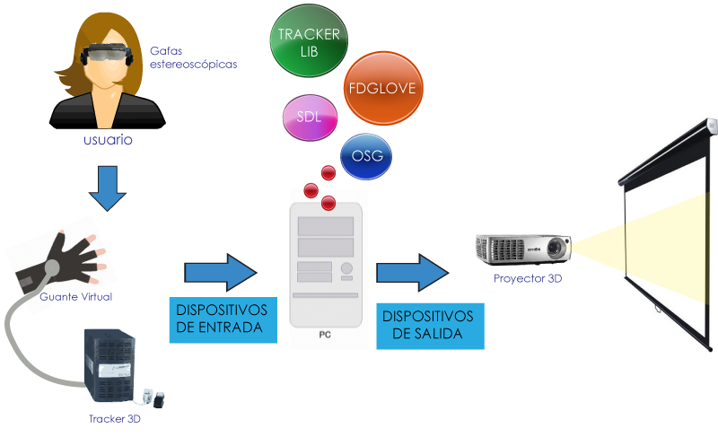
Figura 1.1 Representación de los herramientas a utilizar.

Las pruebas que se realizarán en este trabajo se enfocarán en la interacción del usuario con el juego. Se evaluarán características como la precisión, la dificultad de uso, la comodidad usando el mouse y el guante con el sensor.

  - Limitaciones
En el juego, solo se presentarán 3 niveles de dificultad para el juego: fácil, intermedio y difícil. La duración del juego tendrá un límite de 60 segundos, de esta manera evaluaremos la rapidez mental. Y al final del juego se indicará cual fue el puntaje obtenido por el participante.
Para comenzar a jugar se necesitarán todos los dispositivos de realidad virtual proporcionados por el laboratorio, en caso contrario no se podrá hacer uso del juego. Para el desarrollo del juego se cuenta con un solo dispositivo de cada tipo, por lo que limita a las personas para realizar la evaluación del mismo.

CAPÍTULO 2

- FUNDAMENTACIÓN TEÓRICA
En este capítulo se revisan los fundamentos teóricos indispensables para el desarrollo del presente trabajo.

  - Tecnología en la educación
La tecnología provee otro método de aprendizaje, en donde el computador resulta como un medio de innovación en la brecha tecnológica.
La tecnología en la educación puede cambiar la manera de cómo los niños piensan, aprenden, interactúan con los demás. El uso del computador en la educación hace que los niños se sientan más seguros de sí mismos al realizar una actividad sin tener el temor de estar equivocados [7].
A continuación nombraremos algunos factores positivos en el uso del computador dentro del salón de clases [8]:
- Los estudiantes aprenden más en el menor tiempo posible cuando reciben una instrucción de un computador.
- A los estudiantes les gusta más la clase en donde se incluyan computadoras y desarrollan aptitudes positivas dentro del salón de clases.
- La aptitud del estudiante para aprender nuevos conceptos mejora cuando se incluye una computadora dentro del salón de clases.
Hay muchas ventajas al incorporar el computador en una estrategia de enseñanza-aprendizaje. Entre ellas tenemos:
- Atraen la atención de los niños.
- Las instrucciones pueden ser adaptadas a la necesidad de cada niño.
- Facilita el acceso a nuevas experiencias de aprendizaje.
- Los estudiantes controlan lo que desean aprender siguiendo un esquema de tareas.

  - Enseñanza y Aprendizaje con las computadoras
La importancia de la enseñanza y aprendizaje asistido por la computadora ha venido creciendo desde hace más de tres décadas. Esto ha permitido que el aprendizaje sea apoyado en diferentes materias, con alumnos de todos los niveles, empezando con los más pequeños [9].
Las tecnologías de la información en la educación se encuentran todavía en desarrollo en las aulas de las escuelas y universidades debido a muchos factores socioeconómicos. Esto no ha sido impedimento para saber que existe un gran potencial en esta área para recrear ambientes de aprendizaje con la última tecnología y así generar contenido que pueda ser aprovechado por los estudiantes.
A continuación se detalla los factores que se deben aplicar en el proceso de enseñanza – aprendizaje asistido por la computadora.

    - Teorías de Aprendizaje
Las teorías de aprendizaje ayudan a ver la forma en que los estudiantes aprenden frente a un computador.
Estas teorías han sido investigadas por muchos psicólogos y afines por lo que a continuación se dará una descripción de los principios y teorías de aprendizaje comúnmente usados para explicar como ocurre el aprendizaje en los niños.
De acuerdo a Furness-Winn, los principios generales del aprendizaje son [10]:
- La atención es un prerrequisito para el aprendizaje.
- Lo que se aprende, persiste si se practica.
- Las personas olvidan las cosas que no usan.
Las investigaciones que se han realizado en el tema de las teorías de aprendizaje y sus conceptos han provisto a los desarrolladores de una base para mejorar las prácticas en el uso de tecnologías de la información en las aulas, es por eso que mencionaremos los componentes principales que envuelve esta teoría. Entre ellos tenemos: la teoría del paradigma constructivista, el aprendizaje experimental, la retroalimentación y refuerzo del aprendizaje y el aprendizaje incidental.

El paradigma constructivista
Un paradigma es un modo particular de ver el mundo, de interpretar la realidad, a partir de una determinada concepción filosófica. Guba y Lincoln lo asumen como un conjunto de creencias para guiar nuestras actividades y que no pueden ser probados o refutados, pero que de todas maneras representan las posiciones que estamos dispuestos a defender [11].
El paradigma constructivista asume que la manera de aprender es una construcción mental resultado de la actividad cognitiva del sujeto que aprende. Es aprender cómo hacer alguna actividad realizándola por uno mismo. Este concepto es llamado “aprender-haciendo”. Si se desea aprender alguna habilidad se debe realizarla eventualmente para que pueda ser adquirida totalmente.
En una visión constructivista del aprendizaje, la idea es que los estudiantes son más capaces de dominar, retener generalizar nuevos conocimientos cuando ellos están activamente involucrados en una actividad y construyen su conocimiento a través de “aprender-haciendo” [12].
Aprendizaje por experiencia
Los estudiantes aprenden mejor cuando disfrutan una experiencia diferente en el aula o en algún tema educativo [10]. El motivo de esto, es que los estudiantes ven la necesidad de experimentar con conceptos y contenidos tan directamente como sea posible para que el conocimiento pueda permanecer en nuestra base del conocimiento. La manera como esto puede ser logrado es:
- Incrementando una motivación interna por medio de una experiencia significativa en donde el estudiante tiene el control.
- Logrando un enganche mental y físico con un apropiado numero de desafíos y narraciones encaminados a una experiencia diferente de aprendizaje.
- Aprendiendo experiencias dentro de un contexto social comprometiendo a la interacción grupal.

Retroalimentación y Refuerzo del Aprendizaje
Estos son los conceptos más importantes en el aprendizaje. La retroalimentación involucra la respuesta del aprendizaje con la información que se tiene del estudiante.
La retroalimentación es importante para poder corregir los errores de los estudiantes y desarrollar nuevos planes de estudio y reforzar el aprendizaje.
El refuerzo del aprendizaje permite tomar decisiones en el futuro a través de la percepción que se tiene del entorno en el que se evalúan a los estudiantes.
Siempre se debe de tener en cuenta el tiempo de respuesta entre la retroalimentación y el refuerzo del aprendizaje, mientras más rápido sea el tiempo de respuesta, la retroalimentación se es más fácil al igual que el refuerzo del aprendizaje. Estas teorías son utilizadas en programas de ejercicios y prácticas.
    - Aprendizaje con el computador
El computador puede servir como un medio de aprendizaje siempre que se quiera proyectar lo que se desea. Los investigadores ven al computador como un medio simbólico en donde se presentan ideas concretas para que los niños puedan explorar, descubrir y aprender situaciones que se les presenten en algún tema específico.
En la universidad de Australia, se han propuesto temas generales que han surgido en torno al tema del aprendizaje con el computador [13]:
Aprendizaje activo: Los estudiantes aprenden mejor cuando se encuentran construyendo el conocimiento, manipulando, creando, experimentando, etc.
Aprendizaje personal: Los estudiantes aprenden mejor en un contexto basado en su propia identidad.
Aprendizaje contextual: este aprendizaje es más efectivo si se desarrolla en un contexto del mundo real. Por ejemplo, si queremos aprender operaciones básicas en matemáticas, lo ideal sería practicarlos dentro de un ambiente donde se pueda comprar en tiendas o supermercados.
  - Juegos
El juego es una actividad que se utiliza para la diversión y la recreación de los participantes, en muchas ocasiones, incluso como herramienta educativa [14].
Como podemos ver en esta definición, el juego es la interacción entre dos o más personas con el fin de recreación y muchas veces el aprendizaje de ciertos temas.
Para tener una definición más clara de lo que es un juego, se detallan las características principales de un juego [5]:
- Un juego se dedica libremente.
- Un juego es un desafío contra una tarea o un oponente.
- Un juego se controla por un conjunto definido de reglas.
- Un juego representa una situación arbitraria claramente delimitada en el tiempo y en el espacio desde la actividad de la vida real.
- Las situaciones de los juegos son consideradas como de mínima importancia.
- El juego tiene una clara delimitación en el espacio y en el tiempo.
- Un juego termina después de un número finito de movimientos en el espacio-tiempo.
Esta definición que se ha dado de los juegos, es una definición formal tanto desde la psicología como desde la sociología.

    - Tipos de juegos
Existen muchas clasificaciones de los tipos de juegos, es por eso que en este documento no se pretende dar una clasificación extensa de los tipos de juegos, sino solo referenciar el tipo de juego que se utiliza en el desarrollo.
Hay juegos que exigen al jugador utilizar los conceptos o fórmulas aprendidas. Cuando un jugador empieza a jugar, tendrá que utilizar algún conocimiento como por ejemplo: una multiplicación, una suma, calculando el orden, etc. Este tipo de juego se lo denomina como juego de conocimiento.
Este tipo de juego se puede efectuar en tres niveles de aprendizaje [5]:
Al inicio del aprendizaje: A través de un juego, el alumno puede llegar a descubrir un concepto o establecer una justificación de un tema. De este modo, el juego es la única opción del aprendizaje.
Como recurso del aprendizaje: El juego puede ser una más de las actividades que el profesor utiliza para la enseñanza de un tema específico. En este caso, el juego es un recurso más de aprendizaje.
Como refuerzo del aprendizaje: Luego que los alumnos han recibido la enseñanza sobre un tema específico, el juego sirve como refuerzo en lo que han aprendido. Por lo tanto, el juego sirve para consolidar el aprendizaje.
El juego que se implementará servirá como refuerzo de aprendizaje por lo que el estudiante debe de saber el concepto de lo que es una fracción y ordenar los números de mayor a menor.

    - Juegos en primera persona
El juego en primera persona (FPS) pertenece a la clase de los videojuegos que se centran en la acción vista desde los ojos del jugador [15]. Este tipo de juegos utiliza uno más dispositivos de entrada como por ejemplo: el teclado, joystick, mouse, TrackBall, etc. Las características de este tipo de videojuegos son: la perspectiva, el realismo, la temática y los niveles. La perspectiva se centra en la visión del jugador. El jugador ve la escena desde una cámara que sigue el personaje.
Los juegos que utilizan simulaciones físicas suelen ser más reales que los juegos que no lo hacen. Las gráficas que usan dentro del escenario también ayudan a mejorar el mundo virtual. La temática es una manera opcional de clasificar este tipo de juegos [16]. Es necesario darle una temática para poder clasificar el tipo de juego. Los niveles hacen que el jugador cada vez que juega, sea una experiencia distinta pero a la vez tiene la percepción general del juego (figura 2.1).

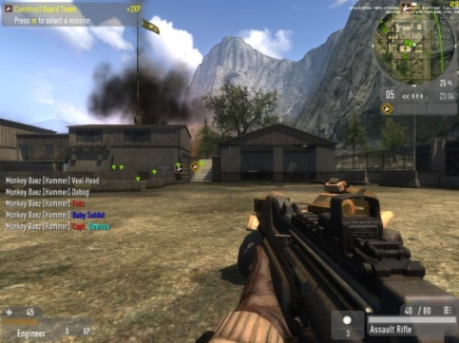
Figura 2.1 Juego de FPS

  - Realidad virtual
La realidad virtual ha sido definida como: “La presencia de humanos en un espacio generado por ordenador”, o más concretamente, “un ambiente multimedia altamente interactivo, basado en computadoras, en el que el usuario se convierte en participante con la computadora virtualmente en el mundo real” [17].
La realidad virtual es la interacción en tiempo real de la computadora con un usuario real en un mundo virtual combinando gráficos en tercera dimensión. El usuario puede interactuar con objetos, personas, ambientes y eventos diferentes tan parecidos al mundo real.
Eventualmente, el objetivo principal de la realidad virtual es el de entregar una experiencia diferente entre el computador y el humano de modo que le permita a la persona sentir el mundo generado artificialmente como si fuera real [18].

    - Características de la realidad virtual
Una aplicación de realidad virtual debe tener las características de interactividad e inmersión.
La interacción con un ambiente generado por computadora se da cuando las acciones del usuario son correspondidas con acciones de la computadora. La persona, dentro del mundo virtual, puede realizar diferentes tipos de actividades como en la vida real. Por ejemplo, si el usuario decide mover con su mano un objeto en el mundo virtual de un lugar a otro, la computadora responde a esta acción mostrando en la pantalla que el objeto ha cambiado de lugar [20].
La interactividad con el mundo virtual comprende la manipulación, navegación y comunicación entre objetos mediante los dispositivos de realidad virtual.
Cuando hablamos de inmersión nos referimos a dos tipos de inmersión: mental y física.
La inmersión mental significa “una sensación de presencia” [19]. La inmersión mental se puede obtener de la imaginación de la persona en conjunto con medios de visualización como por ejemplo una película, un texto narrado, una secuencia de imágenes. Las animaciones por computador mejora este tipo de inmersión dando la sensación de tiempo y movimiento.
La realidad virtual mejora la inmersión física permitiendo que mediante los dispositivos de realidad virtual, la navegación sea tan natural como en el mundo real, en un espacio de tres dimensiones, además, de permitir que el usuario pueda caminar, mirar y actuar en el ambiente real. El sonido y otros dispositivos de respuesta también pueden mejorar la experiencia virtual.
Mundo Virtual
Los gráficos y animaciones en 3D que se proyectan en el mundo virtual utilizan los principios básicos de gráficos y animaciones por computadora: modelamiento, mapeado e iluminación.
En una aplicación de realidad virtual se trata de minimizar las geometrías utilizadas en los modelos para hacer que el tiempo de respuesta sea aproximadamente igual al tiempo real.
Para simular los efectos de iluminación en un mundo virtual generalmente se utiliza un mapeado de texturas, debido que los algoritmos para calcular la luminosidad en el ambiente pueden hacer que la aplicación aumente su tiempo de procesamiento.

Retroalimentación sensorial
La realidad virtual ofrece una retroalimentación visual en el caso de la interacción con los objetos inmersos. También se puede ofrecer una retroalimentación auditiva, al incorporar sonidos simulados dentro del ambiente.
Existen otros tipos de retroalimentación como lo son para el gusto y el olfato, pero en la actualidad utilizar este tipo de dispositivos representa un costo alto en el desarrollo del sistema de realidad virtual debido a que se necesita de una interfaz más compleja y de computadoras con alta velocidad de procesamiento.

    - Sistemas de Realidad virtual
Para poder entender la tecnología que abarca los sistemas de realidad virtual, describiremos brevemente el hardware que se utiliza para desarrollar las diferentes aplicaciones de realidad virtual.
Los sistemas de realidad virtual comparten ciertas características importantes como: la capacidad, el costo, rendimiento y la disponibilidad [9].
Es importante tener presente estas características en el momento de seleccionar el hardware que se va a utilizar debido al alto costo de los mismos por ser una nueva tecnología.
El hardware que se utilice va a determinar el tipo de inmersión que se desea proporcionar. Por esta razón se han clasificado tres tipos de sistemas de realidad virtual.

Realidad virtual de Escritorio
La realidad virtual de escritorio generalmente es proyectada en una computadora personal con un monitor normal; se crea un ambiente menos elaborado en consecuencia al procesamiento que tiene que realizar el computador (figura 2.2).
La interacción con el ambiente virtual se realiza con la ayuda del mouse, el teclado o en algunos casos con el guante virtual o un mouse 3D que permite la navegación en los 3 ejes sin apoyar el dispositivo en alguna superficie [24].
Esta forma de realidad virtual no refleja totalmente la inmersión al usuario pero se puede habilitar el modo estéreo en la pantalla, permitiéndole al usuario utilizar unas gafas de tercera dimensión y así incrementar la percepción en 3D [13].
La realidad virtual de escritorio es considerada una de las más comunes y más baratas para desarrollar un sistema de realidad virtual.
Con el avance tecnológico, el bajo costo de los procesadores y la accesibilidad a una computadora, estos sistemas han crecido en popularidad dentro del ámbito educacional [12].
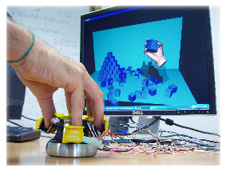
Figura 2.2 Realidad virtual de escritorio

Realidad virtual Inmersiva
La realidad virtual inmersiva ofrece una visión estereoscópica, que consiste en crear dos diferentes imágenes del ambiente, una para cada ojo con una distancia de separación equivalente a la distancia de separación de los ojos.
Hay varias formas de presentar este tipo de realidad virtual: las gafas LCD con un disparador infrarrojo incorporado y el HMD. Para navegar dentro del mundo virtual se utiliza los dispositivos de entrada como vimos en el apartado anterior.
Uno de los grandes problemas que tienen los dispositivos de entrada es el retardo que produce al sensar el movimiento, el tiempo requerido para tomar los puntos en el espacio real y procesarlos, antes que esta información llegue al ambiente virtual. Además, existen trajes especiales con sensores incluidos pero que también resultan incómodos y restrictivos a la hora de la interacción [25].
Todas estas vías de interacción están siendo reemplazadas por nuevas tecnologías de interacción para tratar de eliminar estos medios restrictivos y comunicarse por medio de mecanismos naturales de interacción humana como lo son los gestos y la voz, incluyendo interfaces naturales para el usuario.

  - Realidad virtual en la educación
La realidad virtual en el área educativa representa un gran desafío para las personas especializadas en desarrollar aplicaciones de este tipo. Los estudiantes y los profesores son los actores involucrados en este nuevo recurso de aprendizaje.
Muchas veces los profesores que tienen mayor experiencia en la enseñanza se les dificultan aprender a usar nuevas herramientas informáticas, contrario a los estudiantes, que nacen en la era de la tecnología e informática, capaces de adaptarse a cualquier cambio tecnológico.
    - Aplicaciones Educativas de Realidad virtual
Existen una variedad de aplicaciones de realidad virtual de diferentes tipos, a continuación presentamos algunos ejemplos de aplicaciones relacionadas por temas educativos, además, de presentar el soporte pedagógico de cada una de ellas [9].

Educación Especial y habilidades adquiridas
Con el uso de ambientes virtuales, los niños con problemas de aprendizaje podrán acceder a aéreas del mundo real que nunca han experimentado [40].
Las personas que tengan alguna discapacidad física pueden hacer el uso de simuladores que les permita recrear las actividades como si fuera el mundo real, teniendo la sensación de movimiento dentro del ambiente virtual. Por ejemplo, una persona en sillas de ruedas puede ser entrenada dentro de un mundo virtual antes de ser puesta en el mundo real.
Además, no solo sirve para las personas con discapacidades, sino también para las personas que deseen alguna clase de entrenamiento. La universidad de Carnegie Mellon ha desarrollado la Bicicleta Virtual, en donde la persona puede encontrar varios escenarios reales y así adquirir la habilidad necesaria para poder superar todas las pruebas que el ambiente le muestre [12].

Historia y Cultura
Para explorar eventos pasados y otras culturas se han desarrollado ambientes virtuales colaborativos, el cual permite que los estudiantes desarrollen sus facultades de colaboración entre compañeros motivando la participación activa de los alumnos, lo que ayuda a la formación de su carácter.
La Universidad de Sheffield Hallam en Inglaterra ha desarrollado una aplicación de escritorio en realidad virtual para aprender Grecia Antigua [12].
En la actualidad también se están construyendo museos interactivos que incluyen realidad virtual como los paseos guiados dentro de un ambiente virtual.
La realidad virtual permite a los invitados del museo viajar años atrás donde las grandes civilizaciones no existían, además, de “vivir” eventos que ocurrieron miles de años atrás [28].

Ciencia y matemáticas
La realidad virtual es utilizada en la química, especialmente en la visualización de las cadenas de ADN. Los modelos tridimensionales ayudan al entendimiento las formas y propiedades de moléculas complejas.
También, se ha abierto al campo de la física, en donde se puede experimentar con leyes físicas, como por ejemplo el efecto de aplicar la ley de la gravedad en un objeto, las leyes de Newton, las leyes de movimiento y la conservación de la energía, etc.
La Universidad George Mason en conjunto con la Universidad de Houston y el Centro Espacial Johnson de la Nasa han desarrollado el proyecto ScienceSpace, que crea mundos virtuales para el aprendizaje de conceptos complejos y abstractos. NewtonWorld, MaxwellWorld y PaulingWorld (figura 2.3) son tres mundos virtuales que ayudan a la enseñanza de este tipo de conceptos [29].
Otra área en la que se puede utilizar la realidad virtual es en la enseñanza de ecuaciones algebraicas, en donde el estudiante se convierte parte de una ecuación, poniendo piezas de la ecuación para resolver problemas matemáticos [10].

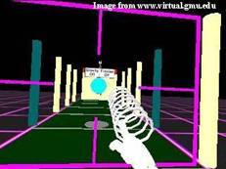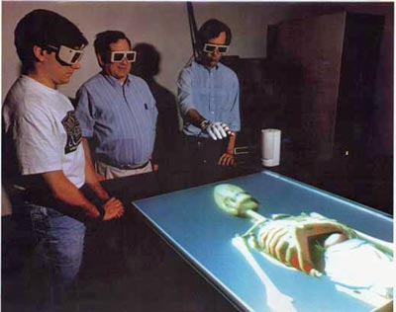
Figura 2.3 Ejemplos de aplicaciones de realidad virtual

Biología y Ciencias de la Naturaleza
El Instituto de Tecnología de Georgia y el Centro de Visualización Gráfica han desarrollado una Exhibición virtual Gorilla que permite al visitante explorar a un gorila dentro de su hábitat, su comportamiento y su interacción social [12].
En esta categoría también se han desarrollado proyectos que enseñan los ecosistemas naturales, en el cual los estudiantes interactúan con el ambiente virtual formando ecosistemas con sus respectivos procesos biológicos, físicos y químicos [10].
Temas como el ciclo de vida de las plantas y animales en biología, el agua y su ciclo, los volcanes y el movimiento de las placas tectónicas se enseñan con aplicaciones de realidad virtual.

    - Aprendizaje con la Realidad virtual
La realidad virtual posee diversas características dentro del campo de tecnologías emergentes, lo que hace que tenga mucho potencial para mejorar el proceso de enseñanza – aprendizaje dentro de la educación.
La realidad virtual estimula nuevas formas de aprendizaje para los estudiantes, haciendo que la experiencia sea totalmente natural facilitando la interactividad dentro de los ambientes virtuales con capacidades visuales, auditivas y de movimiento al mismo tiempo. Esta tecnología tiene el potencial de cambiar la manera como aprendemos [18].
Investigadores de la Universidad del Este de Carolina del Norte, aseveran que la realidad virtual ofrece una gama de posibilidades educacionales. Los mundos virtuales atraen la atención de los estudiantes cognitiva y afectivamente además, de ser muy intuitivos.
La realidad virtual es considerada como una tecnología prometedora para los años futuros, puesto que con toda la diversidad de ventajas, sirve como medio de comunicación, medio artístico y medio entre el humano y la computadora.[10].
Además, los investigadores se encuentran actualmente trabajando y explorando nuevas ideas sobre la naturaleza del aprendizaje basado en las características que la realidad virtual provee [18].

    - Teorías pedagógicas que apoyan la realidad virtual
Existen diferentes teorías pedagógicas que ayudan a desarrollar un sistema de realidad virtual aplicado a la educación.
Como se revisó al inicio del presente trabajo, la teoría de aprendizaje constructivista y el aprendizaje por experiencia, son aplicados al desarrollo de aplicaciones que utilizan la realidad virtual. Por otra parte, los estudiantes utilizan ambientes virtuales en primera persona; y manipulan directa y activamente los objetos virtuales para atraer su atención.
Por otro lado, el aprendizaje activo y contextual se enfoca directamente al aprendizaje por experiencia y se involucra dentro del desarrollo de sistemas de realidad virtual [49].

CAPÍTULO 3

- ANÁLISIS DE REQUERIMIENTOS Y DISEÑO
Entre los requerimientos que se cumplirán dentro del alcance del juego educativo se tiene:
- Requerimientos Funcionales
- Requerimientos No Funcionales

  - Requerimientos funcionales
Los requerimientos funcionales definen cuales son las funciones que el jugador realizará a medida que se vaya ejecutando el juego. Estos requerimientos son:
- Opción Instrucciones: esta opción del juego permite al usuario conocer las reglas del juego para su mejor desempeño y entendimiento.
- Opción Puntaje: permite al usuario conocer las mejores puntuaciones de los usuarios que anteriormente usaron el juego.
- Opción Salir: le permite al usuario salir del juego.
- Nivel de dificultad: le permite al usuario seleccionar el nivel de dificultad dependiendo de su experiencia con el juego. El juego consta de tres niveles: fácil, intermedio y difícil, siendo el fácil para las usuarios que recién empiezan jugando y el difícil para los usuarios experimentados.
- Seleccionar nombre: le permite al usuario seleccionar el nombre que desee para ser guardado en un registro de jugadores.
- Disparo de objetos: le permite al usuario disparar los objetos usando el guante y el sensor.
- Visualización de puntos y tiempo: le permite al usuario visualizar los puntos y el tiempo. Los puntos dependerán de los disparos correctos o incorrectos que realice el usuario. El tiempo que tiene el usuario para jugar es de 60 segundos en el cual obtendrá la mayor puntuación.
- Guardar puntaje y jugador: permite guardar el nombre y puntaje del jugador en el juego para que después sea mostrado en la opción “puntaje” del juego.
- Movimiento de bolas: esta funcionalidad permitirá que las bolas en el juego se muevan y tengan una colisión dependiendo de la ubicación. La velocidad de las bolas será ajustada a una velocidad media para que los usuarios no tengan que realizar movimientos bruscos y logre confusión al momento de la interacción.
- Calibración: con esta funcionalidad se logrará una mejor obtención de los valores del sensor para su funcionamiento.

  - Requerimientos no Funcionales
Los requerimientos no funcionales influyen en la operatividad del sistema. Para el desarrollo del juego consideramos los siguientes:
- Eficiencia: el manejo de la visualización del juego debe ahorrar recursos de hardware para su mejor desempeño.
- Rendimiento: el juego debe ser capaz de dar respuesta a los gestos y posiciones dadas por el usuario minimizando el tiempo de respuesta entre el usuario y la computadora.
- Apariencia: el juego debe tener una interfaz de uso intuitiva, sencilla y gráfica. Debe usar los colores adecuados. Como se trata de un juego para niños, se deben de utilizar colores llamativos pero sin dejar a un lado el contraste de los mismos. No se deben de utilizar colores fuertes y oscuros.

  - Diseño del juego educativo
    - Arquitectura
El juego educativo que se presenta en este proyecto está dividido en tres capas principales.
La capa de entrada se define como los datos de entrada al juego, los cuales provienen del tracker, del guante y los datos de los archivos almacenados en el disco duro. Luego, los datos son cargados y pasan a la siguiente capa de procesamiento.
La capa de procesamiento carga los objetos en la escena incluyendo los datos del usuario, controla el tiempo de duración del juego, guarda la puntuación que obtuvo en el juego, detecta las colisiones de los objetos, maneja los eventos que ocurren en la escena, calibra los valores del tracker y envía los datos a la última capa.
La capa de salida muestra la escena que está siendo procesada por la capa anterior en el proyector, guarda en el archivo el puntaje obtenido por el usuario. La figura 4.1 muestra el diseño completo de la aplicación.
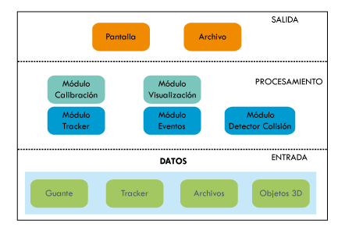
Figura 3.1 Diseño del proyecto.

La capa de procesamiento ha sido divida en cinco módulos que manejan las acciones en el juego: (figura 3.2).
- Módulo de Entrada
- Módulo del Tracker
- Módulo Manejador de Eventos
- Módulo Detector de Colisión
- Módulo Visualización

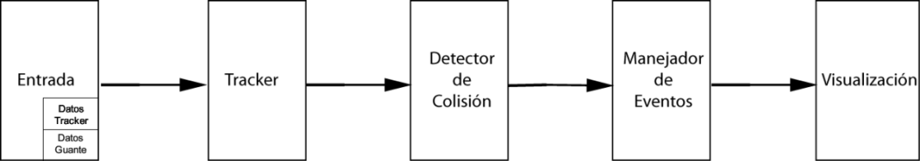
Figura 3.2 Diagrama de interacción de los módulos de procesamiento.

A continuación se describe con más detalle el proceso de cada módulo.

Módulo de Entrada
En el módulo de entrada se encuentran los datos que envían los dispositivos de entrada (guante y tracker). Los datos del guante son enviados por señales de 4 bits, cada bit representa un gesto con la mano. Los datos del tracker son enviados por señales de 8 bits para cada eje, y luego son transformados en un vector que contiene la lectura del sensor.
También, se encarga del acceso a los datos del juego, la lectura de los archivos que se van a cargar en la escena para presentar el menú principal, los niveles del juego, el alfabeto indicando que ingrese su nombre, las instrucciones del juego, la música del juego, las texturas de los objetos y todo lo que involucra cargar los datos a la memoria para comenzar la aplicación.
Módulo del tracker
Este módulo encapsula las funciones del tracker en el juego. En un principio recoge los datos del tracker del módulo de entrada, verifica que sean continuos, es decir que la conexión entre el tracker y la computadora esté siempre activa, caso contrario se vuelve a conectar para no interrumpir el proceso de obtención de datos. Luego, se encarga de leer los datos del buffer del tracker, verifica que los datos estén siendo enviados, para seguidamente pasarlos a las coordenadas del puntero y ser procesados por el modulo manejador de eventos. Al final se proyecta en el campo de visualización.

Módulo manejador de eventos
El módulo manejador de eventos cambia el vector de posición del objeto, muestra nuevos objetos o cambia la escena del juego.
La función de este módulo es la de administrar las acciones que ocurren al manipular la escena. Cuando el módulo del tracker es procesado por este módulo, la acción es mapeada a otra escena. La salida de este módulo representa una retroalimentación en la aplicación, puede ser un cambio del movimiento, la salida del sonido, la desaparición o aparición de un objeto, el cambio del tiempo, el cambio de puntaje, etc.
Módulo Detección de Colisión
Este módulo es usado por el manejador de eventos, para saber cuándo hay una intersección entre dos objetos y luego cambiar su estado. La colisión de las bolas en la escena se realiza por medio de la predicción de su ruta en el tiempo. Cuando una colisión es encontrada, se llama al modulo manejador de eventos para procesar la acción que va a ser puesta en la escena.

Módulo de Visualización
La entrada de este módulo es principalmente la salida del módulo de datos. Luego que el módulo de datos es procesado, su información es visualizada en la escena. También, es invocada luego que el módulo de manejador de eventos ha culminado su procesamiento. La retroalimentación se realiza es a través de este módulo de visualización. Además, se encarga de pasar las coordenadas de los objetos a la escena y comunicarse con las llamadas de bajo nivel del hardware para luego colocarlas en la pantalla.

Existen otros módulos que van de la mano con los anteriores mencionados, si bien no se encargan del procesamiento, su función es la de guardar y configurar los datos de entrada.
Módulo de Calibración
Dentro de este módulo se realizan los cálculos necesarios para poder calibrar los valores del tracker dependiendo del ancho de la pantalla. También se encarga de minimizar el error de la lectura del tracker debido a alteraciones en el campo magnético.

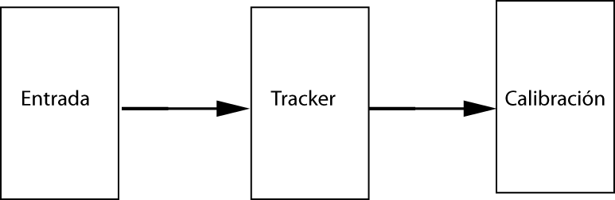
Figura 3.3 Diagrama de interacción del módulo de calibración y tracker.

En la figura 3.3 se observa la interacción de datos entre los módulos de entrada, tracker y calibración. El módulo de entrada envía los datos descritos anteriormente al módulo del tracker, el módulo del tracker procesa los datos y envía los valores al módulo de calibración. El módulo de calibración ejecuta la función de calibración y devuelve los valores corregidos del tracker. La calibración se detalla en la sección 4.3.
Módulo de objetos
Este módulo guarda dentro de un árbol los datos de los objetos, como las coordenadas, la ruta, la textura, la posición, para luego ser mostrados en la escena.

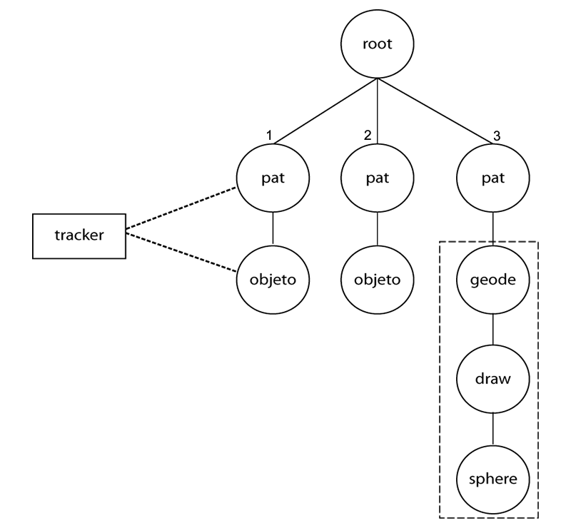
Figura 3.4 Representación en grafos de los datos de entrada

Una escena es representada por la raíz de un árbol. Para insertar un objeto en la escena, un nodo debe ser creado e insertado en el árbol. Luego, ese nodo, el cual se referenciará con el vector PositionAttitudeTransform (pat) define la posición del objeto en la escena. Finalmente, se crea otro nodo que se insertará debajo del nodo pat, el cual referenciará al objeto y sus propiedades.
Como apreciamos en la figura 3.4, en el nodo hijo 3 se referencia primero el pat como hijo del nodo. Luego, debajo se encuentran 3 nodos hijos, que representan la ilustración de una esfera.

    - Flujo de datos del juego
Al inicio del juego se muestra un menú principal que contiene las opciones del juego: jugar, instrucciones, puntajes, salir. Una vez que es elegido alguna opción, la escena cambia nuevamente por el manejador de eventos. Las escenas son representadas como nodos raíces en el árbol principal. En la figura 3.5 se muestra un diagrama presentando el ciclo de interacción de los datos en la escena.
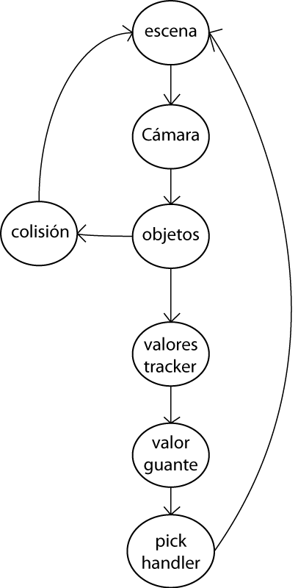
Figura 3.5 Diagrama de interacción del juego.

Inicialmente, una escena ha sido seleccionada del árbol principal. Luego se carga la cámara con su posición, los objetos con su vector pat. Los valores del tracker se cargan seguidos por el valor del guante. En el momento que el valor del guante pasa a habilitarse, toma el valor del tracker en ese preciso momento. Con estos dos valores y el vector posición se verifica si hay colisión. Si existe una colisión, el pickhandler se encargará de ver cuál es la próxima escena a ser seleccionada y se vuelve al mismo ciclo.
    - Interfaz Gráfica
La interfaz gráfica que se diseñó para el juego contiene escenas tomadas de un juego en 2D con las mismas características que el juego que se implementó. Al inicio se muestra un menú principal que tiene las opciones de: Jugar, Instrucciones, Puntajes y Salir.
En la figura 3.6 se muestra la ventana principal del juego. A continuación se describe el flujo de ventanas para cada opción del menú principal.

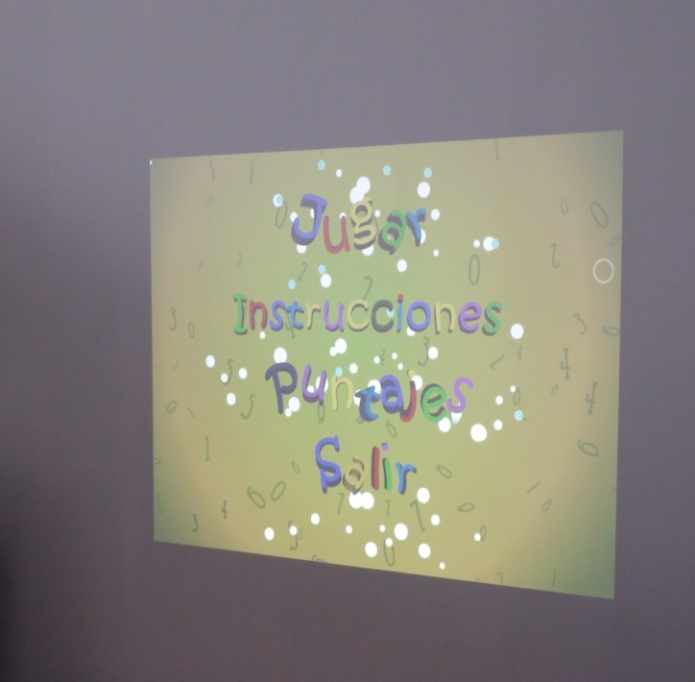
Figura 3.6 Proyección de la pantalla principal del juego

Jugar: Muestra los niveles del juego: fácil, intermedio, difícil. Cuando uno de estos niveles es seleccionado la siguiente pantalla que se muestra es el teclado en donde el usuario introduce su nombre para ser guardado en el archivo de los usuarios. Una vez que el nombre está listo se selecciona lo opción de siguiente, caso contrario se selecciona atrás para regresar al menú principal.
La siguiente pantalla que se presenta es la del juego que muestra tres bolas dentro de una caja. Cada bola tiene una fracción inscrita en el centro.
En la parte inferior de la escena se muestra el tiempo que le falta para que se acabe el juego, el puntaje que lleva acumulado y el nivel en el que se encuentra.
Cuando el tiempo se acaba, la pantalla muestra un mensaje de juego terminado, el puntaje que hizo y si se encuentra entre los mejores puntajes. Luego de esto puede seguir jugando o retirarse del juego (figura 3.7).
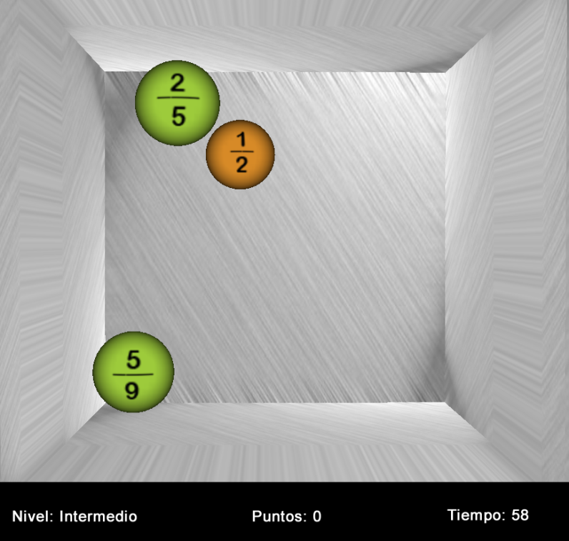
Figura 3.7 Pantalla del juego

Instrucciones: Muestra una escena con la instrucción del juego, en la primera escena se muestra una imagen indicando las secciones del juego, en la siguiente escena le muestra cómo debe dispararle a los objetos. Y por último, se muestra la opción de retornar al menú principal.

Puntaje: Muestra una lista de los mejores 10 puntajes dentro del juego y el nombre del jugador. Luego de esto el usuario tiene la opción de regresar al menú principal.

  - Herramientas de desarrollo
Las herramientas que han sido seleccionadas para el desarrollo del proyecto fueron elegidas por diferentes criterios como la experiencia en el manejo de la herramienta, la curva de aprendizaje de nuevas herramientas adoptadas y la facilidad de implementación.

    - Herramientas de Software
Dentro de las herramientas que se utilizaron en el desarrollo del proyecto se incluyen las siguientes:
- OpenSceneGraph
- 3D Studio Max
- Simple DirectMedia Layer (SDL)
- OsgExporter
- Microsoft Visual C++ Express Edition
- Polhemus SDK
- 5DT Data Glove SDK

OpenSceneGraph
OpenSceneGraph (OSG) es un marco de trabajo utilizado para desarrollar aplicaciones gráficas de realidad virtual en diferentes campos como: simulaciones, juegos, visualización científica [30].
El OSG es multiplataforma, desarrollado en C++, se basa en gráficos de escena que proporciona un marco de trabajo orientado a objetos cuyo núcleo se centra en OpenGL. Ha sido concebido como el líder mundial en tecnología de escenas gráficas, debido a utilidades adicionales para el desarrollo rápido de aplicaciones, lo que facilita al programador de evitar hacer llamadas a librerías de bajo nivel [31].
El OSG emplea técnicas de grafos de escena para contener toda la información relativa a la escena generada. Un grafo de escena es una estructura de datos que permite crear una estructura jerárquica de la escena, de tal forma que se mantengan una serie de relaciones padre-hijo entre los distintos elementos. Por ejemplo, variaciones de posición y orientación en el nodo padre afectan a los nodos hijos.
La elección de OSG se ha basado fundamentalmente en su código abierto, su gratuidad, su independencia de la plataforma y, sobretodo, sus posibilidades de expansión.
El principal inconveniente es la falta de documentación específica. Pero este problema es minimizado mediante una serie de ejemplos que aportan los conocimientos básicos de las distintas capacidades de la librería [32].
Aunque carece de un motor para física, hay varios grupos de desarrollo que han implementado un motor de física que incluyen funciones básicas de física como detección de colisiones, fuerza de gravedad, fuerza centrípeta, etc. Entre ellos tenemos el Vortex [33] que es un plugin que se adapta al OSG para mejorar y optimizar el desarrollo de simulaciones en tiempo real.
Lamentablemente los motores de física que han ido desarrollando para ampliar la comunidad del OSG no son gratuitos por lo que quizás sea una desventaja para OSG, pero que con el tiempo se espera que el propio OSG incluya su motor de física.
Los puntos fuertes del OSG son su rendimiento, escalabilidad, portabilidad y las ganancias de productividad asociadas con el uso de un escenario completamente gráfico [30].
Para leer y escribir bases de datos, OSG ha incluido un plugin (osgDB) que soporta una variedad de formatos incluyendo base de datos 3D y varios formatos de imagen.
OSG se ejecuta desde portátiles hasta computadores de varios núcleos, multiGPU y sistemas de clúster. Esto es posible porque soporta múltiples contextos gráficos OpenGL, ha sido diseñado para hacer caché de datos locales y hacer uso de él casi en su totalidad como sólo lectura. Esto permite funcionar en múltiples CPU's que están vinculados a varios subsistemas de gráficos. Soporta múltiples gráficos y contexto multihilo a través de osgViewer.

3D Studio Max
3D Studio Max es una aplicación que permite crear modelos y animaciones en 3 dimensiones a partir de una serie de herramientas. La utilización de 3D Studio Max permite al usuario la fácil visualización y representación de los modelos, así como su exportación en otros formatos distintos del que utiliza el propio programa. Esta función permite al usuario complementar el 3D Studio Max con sus otras herramientas de trabajo y desarrollo [34].

Simple DirectMedia Layer (SDL)
SDL es un conjunto de librerías multimedia, multiplataforma, diseñado para proporcionar acceso de bajo nivel para audio, teclado, ratón, joystick, y hardware 3D mediante OpenGL. Estas librerías son utilizadas por muchos juegos, también incluyendo programas de reproducción de música.
SDL soporta Linux, Windows, Mac OS X, FreeBSD, Solaris, IRIX. Además, el código incluye soporte para Dreamcast, Atari, AIX, SymbianOS, pero no son oficiales. El SDL está escrito en C, pero utiliza clases nativas para otros lenguajes como C++, C#, Erlang, Haskell, Java, ML, Pascal, Perl, PHP, Python, Ruby.
SDL se distribuye bajo licencia GNU LGPL versión 2. Esta licencia permite el uso de SDL libremente en los programas comerciales, siempre y cuando se vincule con la biblioteca dinámica [35].

OSGExporter
OsgExporter es un plugin para 3D Studio Max que permite exportar los objetos en el formato nativo de OpenSceneGraph (.osg y .ive). El OsgExporter es una fuente de código abierta, tiene soporte para exportar geometría, material, textura, mapas de ambiente, cámaras y animaciones de la escena en 3D Studio Max [36].

Microsoft Visual C++ Express Edition
Visual C++ 2008 Express es un entorno de desarrollo integrado (IDE), creado por Microsoft dirigido para los desarrolladores que quieran programar en este lenguaje con una herramienta gratuita. Esta edición Express es más ligera que la versión de Visual Studio 2008, contiene todo lo necesario para programar aplicaciones en C++ [37].
Polhemus SDK
El tracker electromagnético Polhemus Liberty incluye un CD de instalación el cual provee las librerías necesarias para poder desarrollar programas con el tracker. El conjunto de librerías también llamado PDI (Polhemus Developer Interface) ha sido desarrollado para facilitar la comunicación entre la entrada de bajo nivel de datos con la aplicación [38].
Para poder desarrollar una aplicación utilizando el Polhemus Liberty se necesitan incluir las librerías y encabezados que vienen en el SDK, en el proyecto de Visual C++ Express Edition.

5DT Data Glove SDK
El SDK del Data Glove es un conjunto de librerías que proporciona el acceso a los datos de los guantes virtuales a un nivel intermedio.
El SDK del Data Glove soporta los sistemas operativos de Windows Me/98/XP, y sus librerías (.lib), encabezados (.h) y vínculos dinámicos (.dll) pueden ser incluidos dentro de un proyecto de Visual Studio C++.
La funcionalidad del SDK del Data Glove permite manejar varias instancias a la vez, es de fácil uso al incluirlo en el código, tiene una auto calibración de los sensores, reconoce 15 gestos básicos sin necesidad de entrenarlos con anterioridad y se pueden agregar funciones de calibración [39].

    - Herramientas del Hardware
Para el desarrollo del juego educativo se utilizaron, entre los equipos que se encuentran en el área de realidad virtual: el tracker electromagnético Polhemus para el posicionamiento del jugador, el 5DT Data Glove para el reconocimiento de gestos, una pistola de juguete para simular el disparo a la proyección y el proyector 3D Ben Q Depth (figura 3.8).
Los equipos que se involucran para la interacción del juego corresponden a una composición entre un sistema de realidad virtual de escritorio y un sistema de realidad virtual inmersivo.

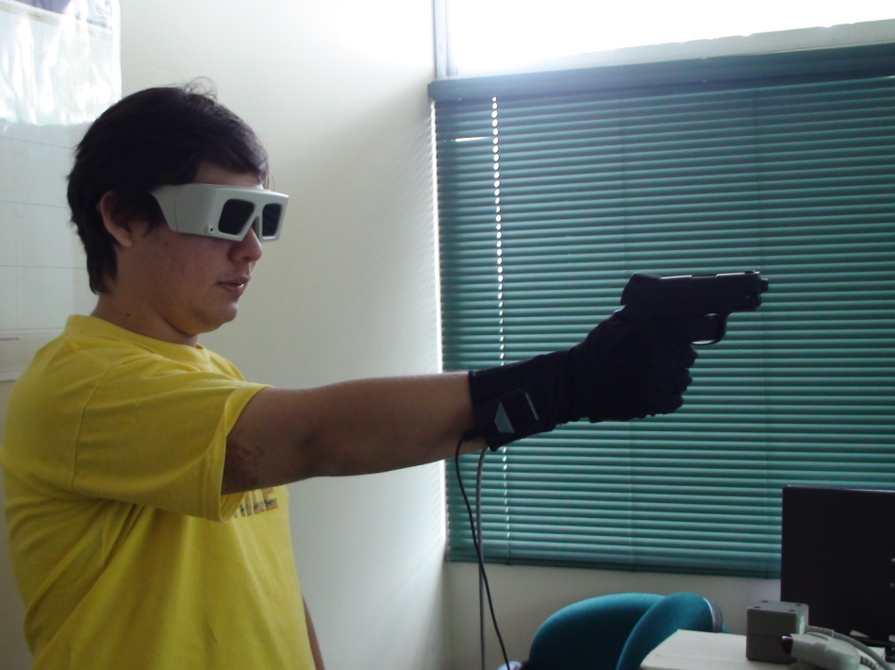
Figura 3.8 Equipos utilizados en el desarrollo del juego.

Polhemus Liberty
El Polhemus Liberty es un sistema de rastreo de movimiento, electromagnético que permite la lectura de 6 grados de libertad, soporta hasta 16 sensores y tiene una interfaz con el usuario muy intuitiva. Tiene una frecuencia de lectura de 240 Hz. por sensor, una exactitud estática de la posición de 0.03 in. y una exactitud estática de la orientación de 0,15° RMS lo que la hace uno de los rastreadores de movimiento con mejor manejo del error. Su latencia es de 3,5 milisegundos, y su rango de lectura en condiciones normales es de 90 cm [41]. Es compatible con el sistema operativo de Windows lo que lo hace poco portable.
5DT Data Glove
El 5DT Data Glove es un guante virtual que permite reconocer los gestos de la mano (figura 3.9). Utiliza como sensores unos alambres de fibra óptica para sensar el movimiento y tiene 14 sensores, dos para cada dedo (10) y uno para cada unión entre los dedos (4). Permite la lectura de 256 posiciones de los dedos por tener una resolución de 8 bits. Su velocidad mínima de muestreo es de 75 Hz y hace un seguimiento de 200 Hz. para cada dedo. Para ser calibrado se necesita una pequeña rutina de calibración con el Administrador del Data Glove que viene incluido en el SDK y es compatible con Windows [42].

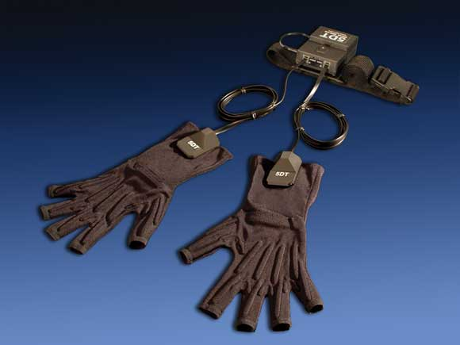
Figura 3.9 Guantes 5DT Data Glove

Dell Precision Workstation 7400n
La Dell Precision 7400 es una estación de trabajo con alto rendimiento diseñada para maximizar el rendimiento y la escalabilidad (figura 3.10). Las características de la Dell Workstation 7400 se detallan a continuación:
- Quad core Intel Xeon Processor E505 (2.00 GHz, 2x6M L2, 1333)
- Memoria de 4G DDR2, SD RAM FBD Memory 667 MHz ECC (4 DIMMS).
- Teclado Enhanced USB.
- Tarjeta Gráfica 512 MB PCIe x16 Nvidia Quadro FX3700 Dual Monitor DVI Capable.
Los gráficos que ofrece la Dell Workstation 7400 pueden manejar gráficos en 2D y OpenGL 3D para operaciones de ingeniería, arquitectura o diseño de aplicaciones. La Dell Precision T7400 ofrece una amplia gama de opciones de alto rendimiento, incluyendo Dual PCIe Gen 2 nativo x16 y un máximo de 225 watts en la tarjeta gráfica. Puede ser utilizada para MCAD, visualización y creación de contenido digital, configurado con múltiples monitores una máxima eficiencia [43].
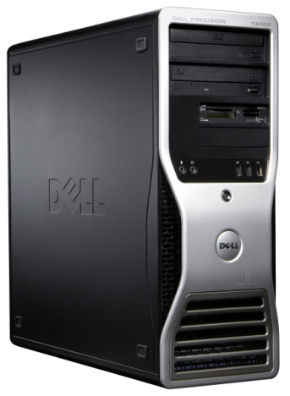
Figura 3.10 Dell Precision Workstation 7400n

Proyector estereográfico 3D Depth BenQ
El proyector BenQ 3D han sido diseñado para tener el mejor rendimiento en gráficos 3D. Es capaz de de mostrar una pantalla de 81 pulgadas a una distancia de 1 metro (figura 3.11).
Este proyector pertenece a la serie de proyectores para la educación y se puede lograr una imagen en 3D al utilizar los lentes estereográficos. Su resolución es nativa XGA y con un contraste de 24,000:1.
Tiene un nivel de 1600 lúmenes con una conectividad de VGA o HDMI. Una de las características de estos proyectores es que tienen corrección de color, lo que permite proyectar en cualquier pantalla de color y no necesariamente en una superficie blanca [44].
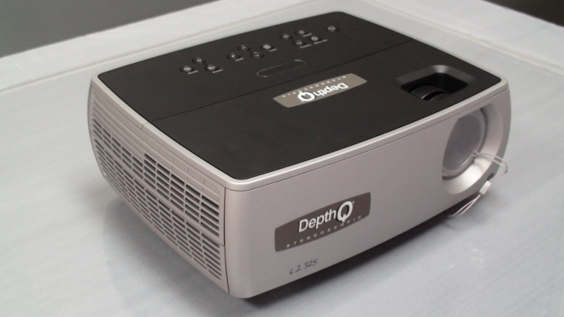
Figura 3.11 Proyector BenQ 3D

CAPÍTULO 4

- IMPLEMENTACIÓN
En esta sección se describe la configuración de los equipos y el detalle de las clases como parte de la implementación del juego.

  - Configuración de los equipos
    - Tarjeta grafica
Para obtener el mejor desempeño de la tarjeta gráfica Nvidia Quadro FX3700 se tomaron las siguientes consideraciones: se configuraron las variables de entorno estéreo y quaq buffer en la pantalla de administración de tarjeta.
La variable de entorno estéreo sirve para que la tarjeta modifique parámetros de visualización del sistema y el usuario perciba en cada ojo la imagen correspondiente. El quaq buffer sirve para que la imagen que se proyecta a cada ojo tenga un doble buffer y reducir el retardo [45].
    - Tracker
Para la configuración del tracker se incluyeron las librerías en la administración del proyecto. Estas librerías vienen incluidas en el CD instalador y sirve para que el programa pueda interpretar los datos enviados por el tracker.
Para la configuración del eje y la unidad de los valores del tracker se lo realizó en el administrador de la aplicación del Pi Manager (figura 4.1). Además, de configurar los ejes en esta aplicación, también se puede visualizar el funcionamiento del sensor, la posición del receptor y grabar datos para luego ser analizados.

Figura 4.1 Ventana del Pi Manager.

    - Guante
Para la configuración del guante se incluyó la librería fdglove.lib, el archivo de cabecera fdglove.h y la librería dinámica fdglove.dll, en la administración del proyecto. Estos recursos vienen incluidos en el CD instalador y sirve para que el programa pueda interpretar los gestos realizados por el usuario.
En la configuración de los gestos se utilizó el administrador de la aplicación instalada en el computador, en la opción “configurar gestos”. Lo que hace esto es configurar un gesto de la mano y asociarlo a un número para que después pueda ser utilizado en el programa.
En el juego se utilizan dos gestos para el reconocimiento de las acciones. El gesto 0 y el gesto 1 como se muestra en la figura 4.2.

(0) - Fist
(1) - Index finger point
Figura 4.2 Gestos utilizados para el reconocimiento de las acciones.
    - OSG
Para la configuración del OSG primero se obtuvo el paquete de librerías del internet [30] para copiarlas en una carpeta del sistema. Luego se configuraron las variables de entorno de los archivos de cabecera y las librerías para que puedan ser reconocidas por el sistema. Para finalizar se incluyeron las variables de entorno en la administración del proyecto en la opción “external links” para que puedan ser utilizadas por el programa.

    - SDL
Para la configuración del SDL primero se obtuvo el paquete de librerías de la página web del proyecto [35]. Luego se copiaron los archivos necesarios para el funcionamiento del audio en el programa y se añadieron al proyecto los archivos de cabecera. Para cargar el audio al programa se lo hace inicializando las estructuras de datos Mix_Chunk y Mix_Music.

  - Clases implementadas
Para la implementación del juego educativo se escribieron varias clases siguiendo el paradigma Orientado a Objetos. A continuación se explican las principales clases del juego (figura 4.3).
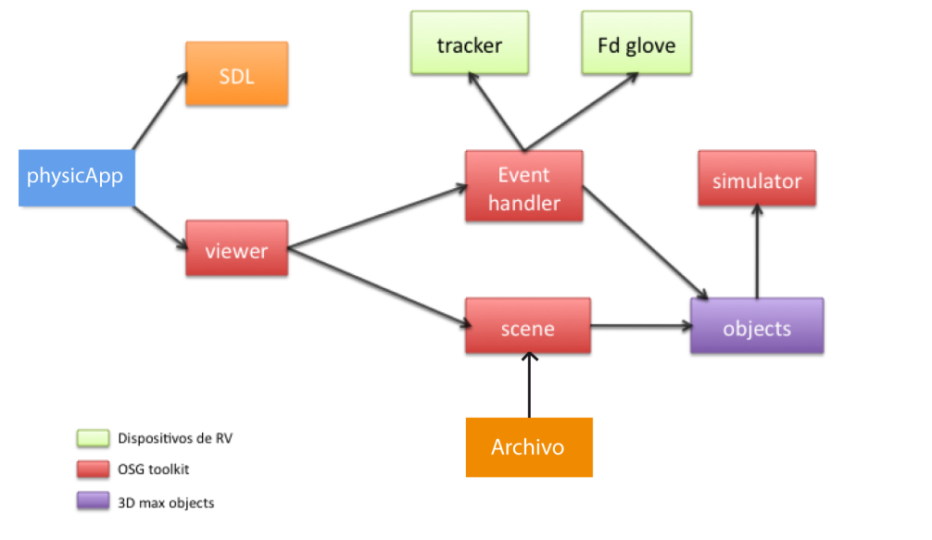
Figura 4.3 Diagrama de clases

    - Clase Archivo
Esta clase forma parte del módulo de datos y se encarga de guardar y de leer los datos del jugador como el nombre y el puntaje de un archivo. Este archivo luego será cargado en la interfaz de altos puntajes o se guardará cuando termina una sesión del juego.
Cuando se carga el archivo, lo hace a través de un arreglo de objetos Jugador.
En el caso que se termine la sesión del juego se llama a la función encargada de verificar si el puntaje es alto, para esto un objeto jugador es pasado a través de esta clase y se verifica que el archivo en cuestión exista. Si el archivo existe, el objeto es convertido a texto y guardado de tal manera que el arreglo de objetos se encuentre ordenado de mayor a menor para minimizar el tiempo de ordenamiento al cargar los objetos. Si no existe el archivo se maneja el error correspondiente y se muestra un mensaje en el juego.

    - Clase Pickhandler
Esta clase pertenece al módulo de manejador de eventos y carga todas las rutas de las escenas para luego ser vistas dependiendo de la acción. Al inicio, esta clase inicializa todas sus variables y carga la escena raíz de cada ruta.
La función handle recibe un parámetro de EventAdapter que maneja los cambios de ventanas en el escenario y otro parámetro de ActionAdapter que llama al Viewer para cada cambio de escena. Cuando se encuentra el caso de que el manejador de eventos ha sido lanzado, la pantalla actual va a ser asociada con una función que conlleva a cambiar la raíz de la escena y colocar otra ruta de escenas.
La función picker obtiene los datos del EventAdapter y se encarga de cambiar los datos de la escena en el Viewer cuando haya algún cambio en la escena. Este cambio se puede generar por los datos del guante y del tracker.
La función createScene se encarga de crear las escenas correspondientes para cada pantalla. Se crea la raíz y dentro de él los objetos correspondientes incluyendo, la posición, el texto, los objetos, etc.

    - Clase Tracker
Esta clase forma parte del modulo del tracker y se encarga de realizar la conexión y de interpretar los datos del tracker para que el programa los pueda procesar.
La función ValoresTracker() obtiene los datos del tracker que lee de cada sensor conectado. Esta función los guarda en un arreglo de pfloat que después serán utilizados en la clase pickHandler para que realice los movimientos deseados por el usuario.

    - Clase Simulator
Esta clase forma parte del modulo de visualización y se encarga de manejar toda la parte grafica del programa. Una de las funciones principales de esta clase es el de manejo del tiempo, ya que con este se pueden realizar las predicciones de las colisiones entre bolas.
Otra función de la clase es de inicializar el viewer del programa en el cual se carga la raíz principal, con los objetos de la escena principal.

    - Clase PhysicApp
Esta clase forma parte del módulo de datos el cual se encarga de inicializar la clase del guante, del tracker, música y asigna los valores de las variables 3D para que el proyector pueda trabajar de la manera más eficiente. También llama a la clase Simulator para que esta a su vez cargue el viewer del programa.

  - Calibración
En el juego se usa el tracker para saber la posición del puntero de disparo. Sin embargo su precisión no siempre es buena debido a que este sistema se basa en campos magnéticos que pueden ser fácilmente alterados por muchos factores externos, como por ejemplo: una computadora, un celular, etc. Además de este problema, se debe tener en cuenta que la relación entre el movimiento del tracker y el movimiento del puntero en la proyección sea la más adecuada para poder tener una experiencia de inmersión.
Debido a los problemas presentados se implementó una función que calibre los errores de los datos leídos por el tracker, la función de calibración estática; y otra función que calibre la relación entre los movimientos, la función de calibración de la pantalla.

    - Calibración estática
Basándose en funciones de calibraciones conocidas por el grupo EVL de la Universidad de Chicago [46], dentro de este proyecto se implementa la función de calibración por interpolación de datos en la que involucra el valor real del tracker, el valor leído del tracker, el cálculo del error y la distancia.
La metodología que se usó para obtener esta función de calibración se basa en la utilizada por Kindratenko [46], en la que se obtienen lecturas del tracker por medio de una tabla estática. Para minimizar el error por el campo magnético, las medidas se tomaron en una mesa de madera tratando de estar aislados de equipos que puedan interferir con los datos (figura 4.4).

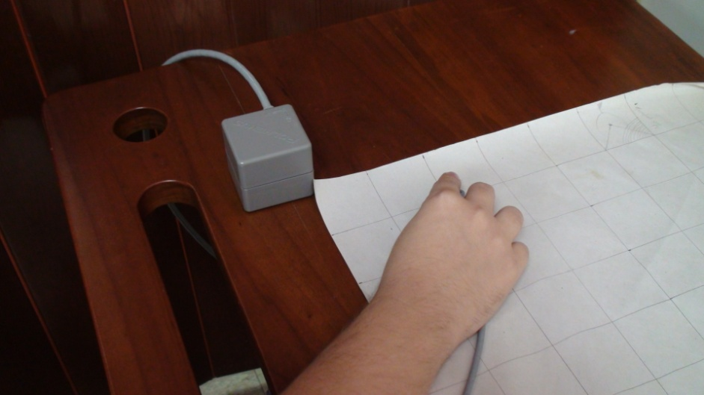
Figura 4.4 Obtención de datos para la calibración

Luego que se obtienen los datos, se calcula la distancia al valor real del tracker por medio de la función de distancia euclidiana:
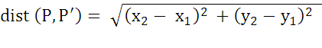
Donde P es el punto 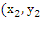) del valor tomado del tracker, y P’ es el punto 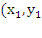) de la malla graficada en el espacio real. El valor de z no puede ser medido por falta de equipo especializado para hacerlo [46].
Una vez que calculamos la distancia, construimos una tabla de valores con los valores reales del tracker, los valores que obtenemos del programa del tracker, el valor de la distancia, y el valor del error que se obtiene de restar el valor real con el valor del tracker.
Con la tabla construida, graficamos la función de error vs. Distancia, en donde tenemos una función exponencial del tipo 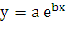. Para calcular las constante a se proyecta la función hacia el eje de la Y y la intersección con este eje corresponde a la constante. Para calcular la constante b se proyecta una relación lineal de la curva, y la pendiente de la recta representa a la constante b.
Como resultado tenemos la función (figura 4.5):
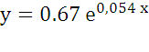
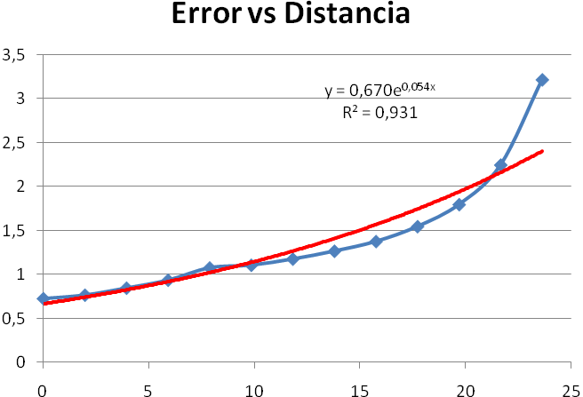
Error (cm)
Distancia (cm)
Figura 4.5 Gráfica de Error vs. Distancia

La función resultante tiene una forma exponencial debido a que el campo magnético que se forma en el receptor tiene la forma de un toroide. Con esta función se realiza la interpolación de la función a los valores del tracker. El valor X y Y del tracker se reemplaza en la función y el resultado obtenido es el error que se le restará a los valores de X y Y.
    - Calibración de la pantalla
Para la calibración de pantalla se tomo en cuenta dos factores: el ancho de la pantalla de proyección y la distancia que puede recorrer loa brazos con las manos juntas de izquierda a derecha o viceversa.
Esta calibración es importante porque va a determinar la distancia de la navegación entre el movimiento del tracker y el movimiento resultante en el puntero.
Para obtener el parámetro en X que relaciona las dos distancias, se divide el ancho de la pantalla “d1” con el valor promedio de la distancia que puede correr los brazos con las manos juntas “d2”, lo que nos da un coeficiente de relación.
También es necesario obtener un coeficiente de relación para Y, por lo que tomamos como referencia el alto de la pantalla proyectada “y1” y la distancia promedio tomada desde el nivel de los hombros hasta el nivel del tronco “y2” (figura 4.6).

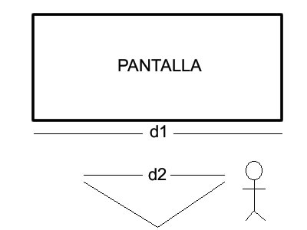
y1
y2
Figura 4.6 Representación de las distancias medidas.

Como resultado de las relaciones entre las distancias tenemos estas funciones:
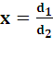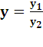
El resultado de x y de y es multiplicado con el valor de X y Y del tracker, y agregando el resultado de la función de calibración descrita en el apartado anterior conseguimos una mejor navegación y precisión en la pantalla.

CAPÍTULO 5

- PRUEBAS Y ANÁLISIS DE LOS RESULTADOS
Para las pruebas del juego educativo se evaluaron a 15 estudiantes de la materia de graduación de realidad virtual (5 mujeres y 10 hombres) con una edad entre 24 y 28 años. Los estudiantes saben utilizar la computadora y han jugado juegos en la computadora.
Las pruebas que se realizaron se basaron en una investigación previa en donde se implementó un juego con la realidad virtual y otras pruebas realizadas en la implementación de una aplicación utilizando mouse y guante con sensor [47] [48].
Las pruebas se clasifican en dos tipos: objetivas y subjetivas.

  - Pruebas Objetivas
Estas pruebas ayudaron a medir el tiempo de interacción del juego educativo, basándose en el tiempo en el que se demora el usuario al realizar una tarea específica dentro del juego. El tiempo de selección de objetos se obtuvo a partir de las tareas que se le pidió realizar al usuario primero utilizando el mouse y luego utilizando el tracker/guante.
En la primera prueba se le pidió al usuario elegir dentro del menú principal del juego la opción de puntaje, en la segunda prueba se le pidió al usuario seleccionar las letras “a, l, p, z” que se encuentran separadas en el teclado del juego utilizando el mouse y luego utilizando con el tracker/guante haciendo el gesto predeterminado (figura 5.1).

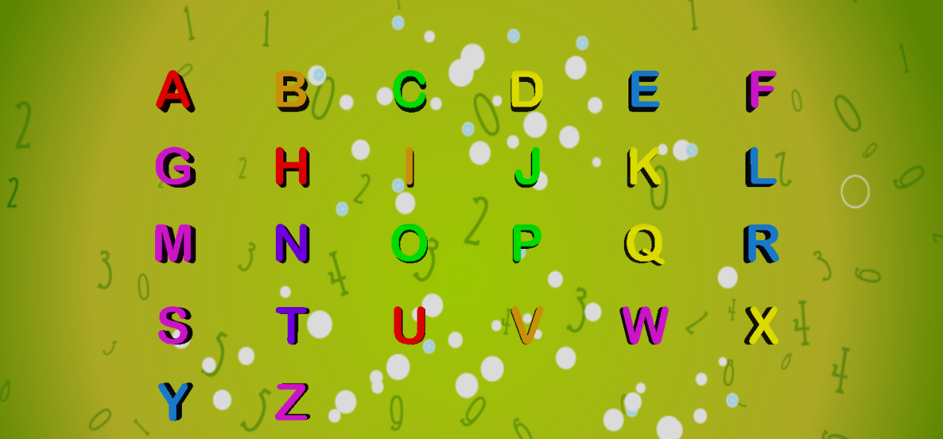
Figura 5.1 Distribución de letras en el teclado del juego

Para medir la primera prueba se implementó la función getTime() que empieza a contar el tiempo desde que inicia el juego hasta que selecciona la opción “puntaje”.
Para la segunda prueba se utilizó la misma función antes mencionada con la diferencia que el inicio del contador se ubicó en el momento que el teclado del juego era cargado en la escena.
En la figura 5.2 se observa el promedio del tiempo resultante en la primera y en la segunda prueba.

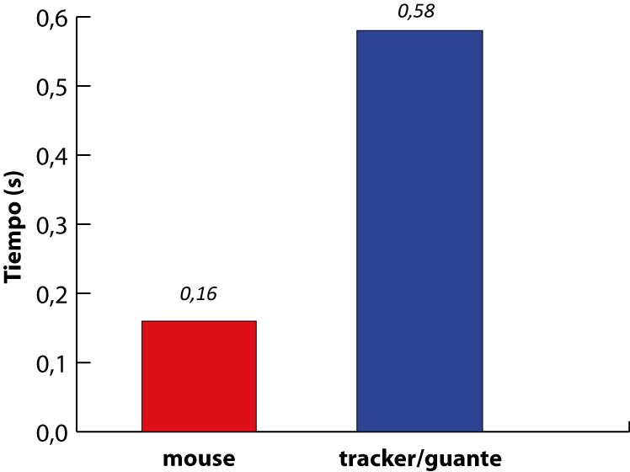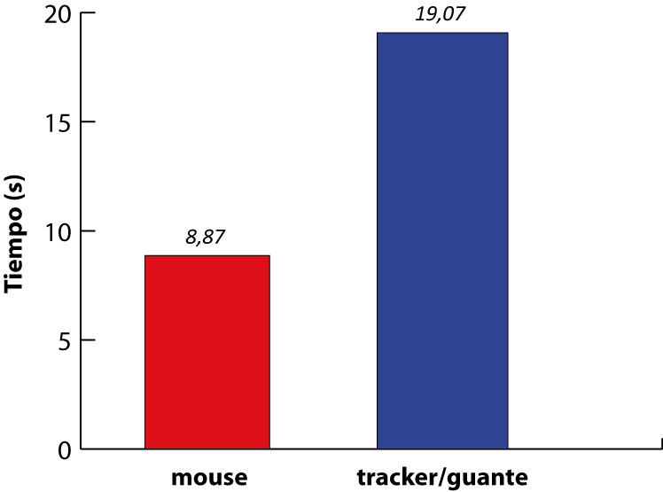
a) b)
Figura 5.2 Resultado las pruebas objetivas, a) se muestra el tiempo promedio obtenido de la primera prueba, b) se muestra el tiempo promedio de la segunda prueba.

En la primera prueba, el tiempo promedio en realizar la selección del objeto “puntaje” fue de 0,161 s para el uso del mouse con un valor mínimo de 0,104 s y un valor máximo de 0,27 s. El tiempo promedio para realizar la misma tarea usando el tracker/guante fue de 0,58 s con un valor mínimo de 0,45 s. y un valor máximo de 0,73 s.
En la segunda prueba, el tiempo promedio en seleccionar las letras con el mouse fue de 8,87 s. con un tiempo mínimo de 7 s. y un tiempo máximo de 11 s. Para la selección de las mismas letras con el tracker/guante se obtuvo un tiempo promedio de 19, 07 s. con un tiempo mínimo de 17 s. y un tiempo máximo de 22 s.
En las pruebas se observó que los usuarios al momento de seleccionar el objeto primero movían el guante con el sensor para verificar en donde se encontraba el puntero al inicio y luego seleccionaban el objeto.

  - Pruebas subjetivas
Estas pruebas ayudaron a medir el grado de interacción entre el mouse vs. el guante con el sensor.
Para realizar las pruebas se hizo un cuestionario con una serie de preguntas de opción múltiple. Los factores que se evaluaron fueron: diversión, exactitud, comodidad, dificultad e interactividad. Para evaluar la diversión, exactitud, la comodidad y la dificultad se pidió a los usuarios que calificaran en una escala del 1 al 5, siendo el 1 la calificación más baja y 5 la calificación más alta.
Para evaluar la interactividad se pidió a los usuarios elegir cual medio de interacción simulaba mejor el juego de disparos. En la figura 5.3 se observa los resultados de la encuesta, en donde la comodidad parece estar pareja para ambos casos. En el caso del mouse las 4 personas dijeron que es normal la comodidad del mouse en este tipo de juegos mientras que 5 personas dijeron lo mismo usando el guante con el sensor.

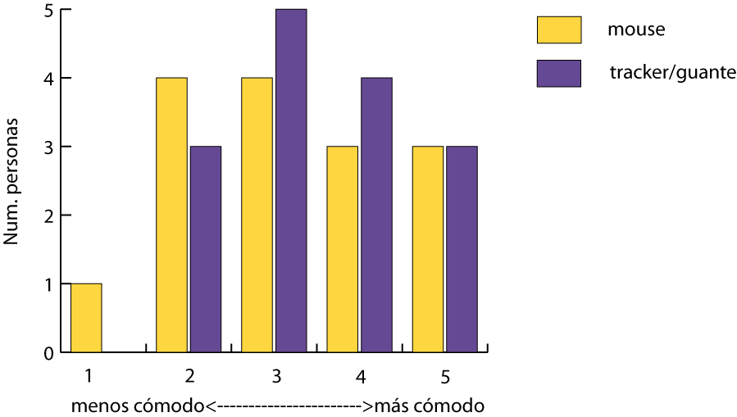
Figura 5.3 Resultado la encuesta en donde se evaluaba la comodidad de los dispositivos.

Los resultados de la evaluación de la dificultad de uso se muestran en la figura 5.4, en donde 7 personas ven que el mouse es de fácil uso en comparación al tracker/guante en donde 5 personas expresan su uso es normal, entre fácil y difícil.

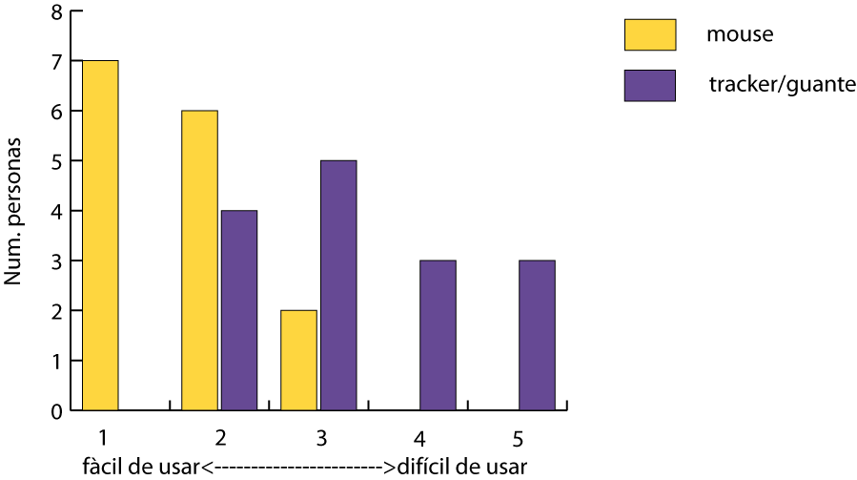
Figura 5.4 Resultado la encuesta en donde se evaluaba la dificultad de uso de los dispositivos.

En la figura 5.5 se muestran los resultados de la evaluación de la diversión del juego con el mouse y con el tracker/guante. Las personas evaluadas demostraron que el tracker/guante resulta ser divertido al momento de interactuar con el juego.

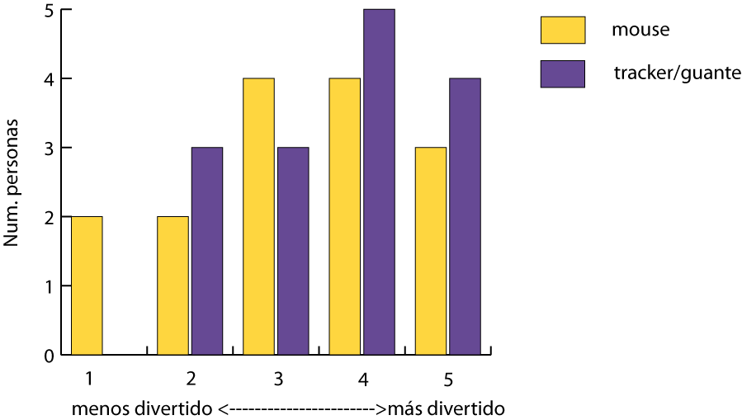
Figura 5.5 Resultado la encuesta en donde se evaluaba la
diversión del juego.
La figura 5.6 indica que las personas evaluadas sienten que el mouse es más exacto que el tracker/guante, el 73% de las personas indicaron su grado de conformidad con el mouse, mientras que el 60% dice estar menos conforme con la exactitud del tracker/guante.

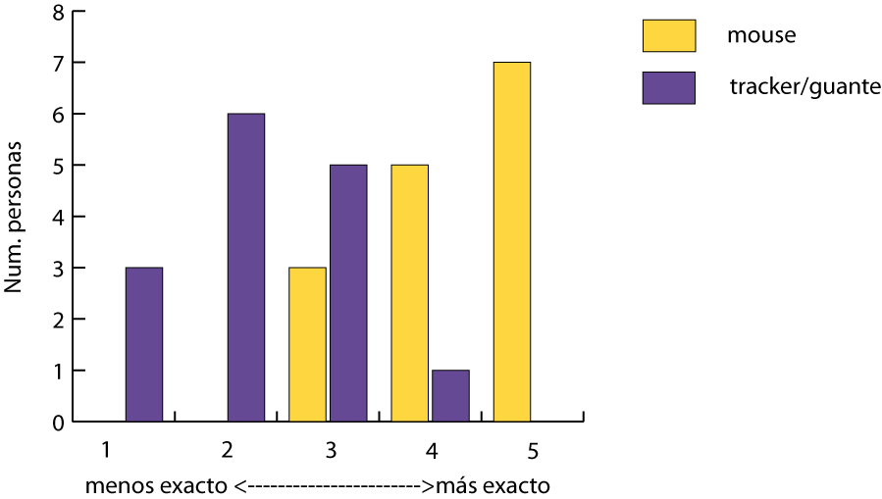
Figura 5.6 Resultado la encuesta en donde se evaluaba la exactitud de los dispositivos

En la figura 5.7 se muestra que las personas prefieren el tracker/guante para jugar este tipo de juego en realidad virtual. El 66,67% prefiere utilizar el tracker y el guante para el juego mientras que el 33,33% prefiere utilizar el mouse.
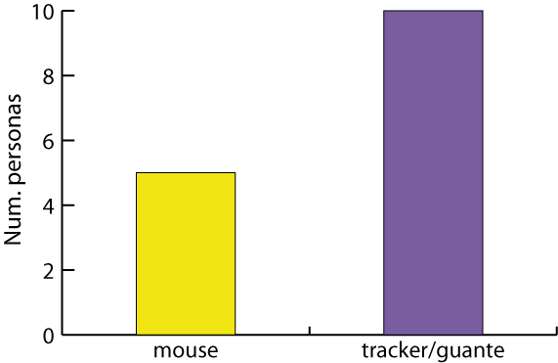
Figura 5.7 Resultado la encuesta en donde se evaluaba la preferencia de dispositivos en el juego.

Lamentablemente no se pudo medir el juego en características de enseñanza dado que los equipos que se usan en el laboratorio de realidad virtual son para adultos, además, de recalcar que por razones de logística este tipo de prueba no pudo ser realizada.

CONCLUSIONES

- Como se revisó en la escritura del documento, la tecnología de la realidad virtual tiene muchos usos en el campo educativo. Esta nueva manera de representar el mundo real ha tenido iniciativa desde 1980, demostrando que contextualmente su utilización tiene muchos beneficios e impacto en los usuarios, por esta razón se debe comenzar a explotar esta tecnología. Aunque, por el momento los costos para implementar una aplicación de este tipo sean altos, en el futuro se espera que dichos costos sean menores.
- En el desarrollo del juego se vio la necesidad de mejorar la precisión del puntero del tracker por lo que fue necesario implementar dos modelos de calibración. La primera calibración involucró al sensor con la distorsión de sus valores. La segunda calibración involucró al sensor con la navegación en la proyección. La calibración estática mejoró la lectura de los valores del tracker. Antes de la calibración el error mínimo promedio era de 0,49 cm, ahora con la función de calibración se redujo a 0,27 cm.
- En lo referido al análisis de la interacción en el juego implementado se demostró en los resultados que los usuarios prefirieron utilizar el guante con el sensor para este tipo de juegos. Además, se comprobó que el juego es más divertido con un grado de comodidad normal entre los usuarios. También, se mencionó que el guante es menos exacto que el mouse. Entre los participantes, el 86,7% hizo referencia que les resultó difícil usar el guante.
- El problema enfrentado en el análisis de resultados se debe a la poca experiencia que tienen los usuarios con los dispositivos de realidad virtual. La contrariedad encontrada se puede minimizar haciendo que el usuario gane más experiencia con los dispositivos. Un ejemplo similar sucede con el Wii, al principio las personas tienen que adaptarse al control para poder manejarlo bien.
- En cuanto al análisis de la eficiencia de los dispositivos de interacción con el entorno virtual, se demostró que el tiempo de respuesta medido con el guante es mayor con 9 segundos en comparación al tiempo medido con el mouse. Los factores que afectan este resultado es la cantidad de información que se procesa y el OSG no optimiza los recursos para cargar la información.

RECOMENDACIONES

- Los proyectos de realidad virtual donde se usa rastreador electromagnéticos suele ser poco preciso debido a muchos factores, se recomienda seguir con la investigación sobre la calibración del mismo para obtener un error mínimo menor que el encontrado aquí. Una sugerencia para reducir el error en la lectura del tracker es utilizar ajuste con polinomios de grado 5. Con este método el error se reduce 4 veces su valor real [46].
- Para poder mejorar el desarrollo de ambientes virtuales en un menor tiempo, se recomienda analizar otras herramientas diferentes a las utilizadas en este proyecto. Una de las herramientas recomendadas que pudimos investigar durante la creación de este proyecto es Alice [50], que es un programa de fácil desarrollo de ambientes virtuales. Además, de permitir integrar con módulos los diferentes dispositivos de realidad virtual.
- El guante utilizado en el desarrollo del juego no es el más óptimo para ser usado. Como la medida del guante es estándar, cuando trata de leer los gestos de una mano pequeña, los datos no concuerdan con el gesto indicado. Se recomienda tener otro tipo de guante que permita la aceptación de toda talla de manos.

ANEXOS

ANEXO A.-Dispositivos de Realidad Virtual

Los dispositivos físicos que forman parte de un sistema de realidad virtual son los que estimulan los sentidos (vista, oído, tacto) del usuario para poder mejorar la inmersión hacia el mundo virtual.
Existen diferentes tipos de dispositivos usados en la realidad virtual, a continuación describimos los principales agrupados por el estímulo sensorial que involucran [21].

Dispositivos de Visión
Los seres humanos interpretamos en una mayoría las imágenes, es decir que somos visuales. Es por eso que la RV se esfuerza en ofrecer una experiencia visual lo más real posible. Entre los dispositivos de visión tenemos:

- Gafas Estereoscópicas
Las gafas estereoscópicas son hechas de cristal líquido y tienen mucho parecido a un par de anteojos. Estas gafas vienen con un fotosensor incorporado, que es el encargado de leer las señales de la computadora. La computadora le envía una señal a los lentes para indicar a cual lado del lente (derecho o izquierdo) se debe de pasar luz. Cuando pasa luz a través del lente izquierdo se emite el lado izquierdo de la escena, lo mismo sucede con el lado derecho, así se construye la escena estereoscópica.
Las gafas son inalámbricas, lo que las hace fáciles de usar, sin embargo su campo de vista es limitado por lo que el usuario debe ver fijamente la pantalla para ver la escena tridimensional (figura A.1).
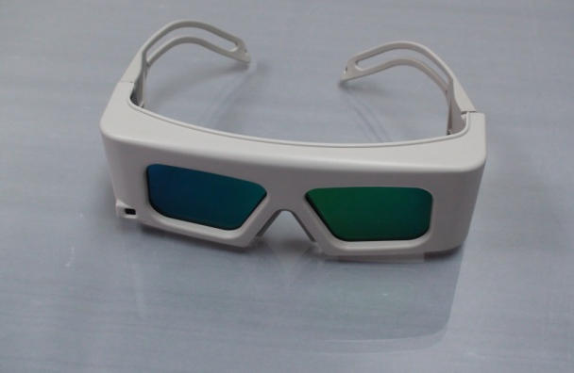
Figura A.1. Gafas estereoscópicas

- Head Mounted Display (HMD)
El HMD o casco virtual está formado por una pantalla que se presenta en frente de cada ojo de la persona todo el tiempo. El casco cubre casi toda la cabeza de la persona por lo que se consigue una mayor inmersión en el mundo virtual. Algunos de estos cascos incorporan audífonos con sonido estéreo y un tracker que permite sensar el movimiento de la cabeza.
El casco funciona de la misma manera que lo hace la computadora con las gafas: dos imágenes son proyectadas, una en cada pantalla para el ojo izquierdo y el ojo derecho (figura A.2).

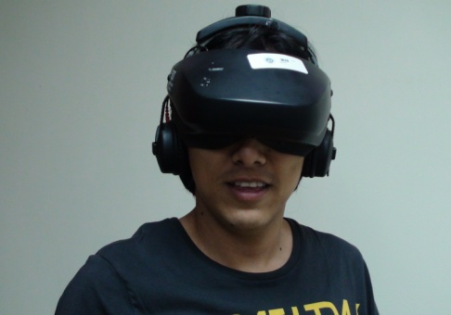
Figura A.2. Head Mounted Display

Dispositivos Auditivos
El sonido es una parte importante dentro de los sistemas de RV puesto que el sonido incrementa la capacidad perceptiva del hombre. Además ha sido demostrado que “usar sonido para proporcionar información alternativa o suplementaria a un usuario de computadora puede grandemente aumentar la cantidad de información que ellos pueden ingerir” [22]. El sonido puede aportar información fuera del campo de visión y del espacio, permitiendo que la experiencia sea más convincente.
El sonido se puede reproducir mediante audífonos colocados en un HMD o en unos parlantes tipos “teatro en casa” para que los efectos del sonido en 3D y estéreo puedan reproducirse de manera adecuada.
Se pueden reproducir dos tipos de sonido en un ambiente virtual: el sonido 3D y el sonido estéreo. El sonido en 3D puede ser colocado en cualquier lugar del ambiente virtual mientras que el sonido estéreo necesita un lugar específico entre el lado izquierdo y el lado derecho.
El sonido debe de ser realista en el momento de inmersión. Resulta muy difícil representar el sonido del mundo real, por lo que algunos investigadores sugieren utilizar sonidos pregrabados.

Dispositivos Táctiles
El ser humano tiene la capacidad de percibir diferentes tipos de sensaciones relacionadas con lo táctil, y cada tipo de sensación se encuentra asociado a un grupo específico de terminaciones nerviosas. Un tipo de sensación es la que nos permite saber cuando un objeto es pesado o liviano, es duro o blando; a este tipo se le llama realimentación cinética que es la que se siente en los músculos o tendones. Otro tipo de sensación es la que nos permite saber la textura de los objetos; a este tipo se le llama realimentación táctil que es la que se siente en la piel.
Para simular estas sensaciones se han creado varios dispositivos, pero uno de los más nombrados es el Phantom [23]. El Phantom es similar a un brazo mecánico, cuando el usuario manipula un objeto dentro del mundo virtual, este dispositivo se encarga de hacer “sentir” que éste es pesado, liviano, rugoso, liso. Todo esto es posible gracias a los motores que se activan para oponer resistencia a los movimientos que hace el usuario (figura A.3).

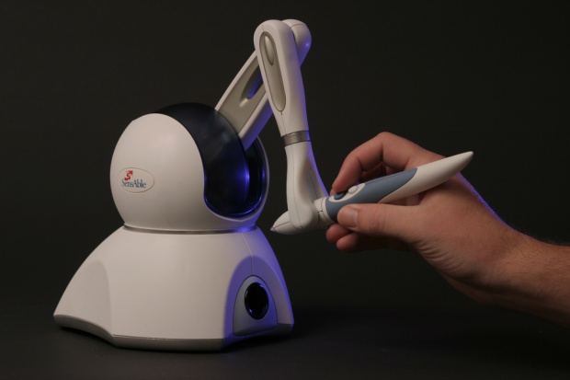
Figura A.3. Dispositivos Táctiles

Dispositivos de interacción
Los dispositivos de interacción sirven para navegar dentro del mundo virtual de forma intuitiva y fácil para el usuario. Existen varios dispositivos de este tipo, generalmente emiten señales a la computadora para luego ser mapeadas y realizar alguna función específica.

- Guante Virtual
Los guantes virtuales permiten interactuar directamente con los objetos del mundo virtual. Existen diferentes modelos de guantes dependiendo a la forma como recolecta sus datos. Todos los guantes cuentan con dispositivos que recogen señales para saber que dedos se encuentran flexionados, es así como se reconoce los gestos de agarrar, señalar, soltar, etc. Basta con que el usuario realice un gesto en el mundo real y en el mundo virtual se reflejará como una acción (figura A.4).

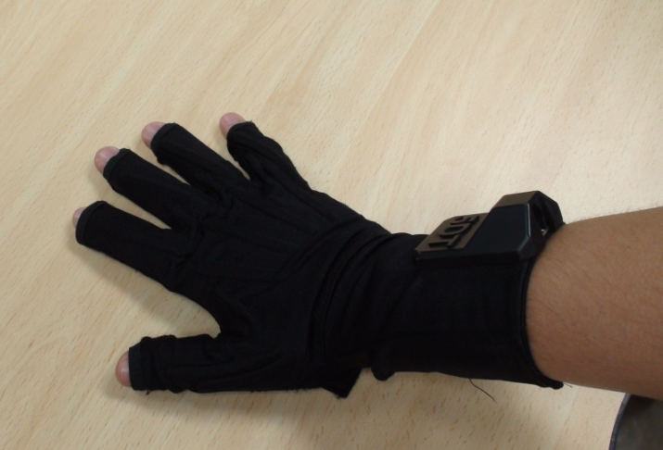
Figura A.4. Guante Virtual

- Tracker 3D
El Tracker o posicionador, tiene como objetivo capturar la posición u orientación de un objeto en el mundo real para luego enviar esta información al mundo virtual. Para navegar dentro del mundo virtual, el Tracker puede ser colocado estratégicamente en la mano donde se encuentra el guante virtual, cuando la mano se mueva en el mundo real, el receptor del Tracker captará el movimiento y la retroalimentación en el mundo virtual se verá reflejada con el movimiento de un objeto, de la cámara o de la vista principal [20].
Existen trackers que miden 3 grados de libertad (Degrees Of Freedom), que corresponden a las coordenadas X, Y y Z; y otros que miden 6 grados de libertad adicionando los anteriores e incluyendo los ángulos de rotación del eje X, Y y Z (Yaw, Pitch y Roll respectivamente). Los valores de las coordenadas dependen del lugar en donde se encuentre el transmisor.
La forma de recoger la información del Tracker 3D depende de la tecnología que utiliza, en este caso revisaremos el tracker electromagnético.
El Tracker electromagnético está compuesto de tres partes: el receptor, el emisor y la unidad central. Las coordenadas del emisor son enviadas a través de un campo magnético producido por el receptor que se encuentra en un lugar fijo y cercano a los emisores, ambos conectados a la unidad central. Son muy sensibles a interferencias magnéticas y su alcance es de 1.5 metros; mientras el emisor se aleja del receptor los datos pierden precisión (figura A.5).
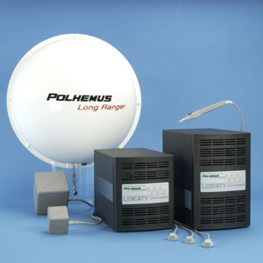
Figura A.5. Tracker electromagnético Polhemus

- Immersa Desk
Este dispositivo de proyección fue creado por el Laboratorio de Visualización Electrónica (EVL) en la Universidad de Illinois, Chicago, Estados Unidos.
Immersa Desk consiste en una pantalla de 1.27 metros de largo por 1.7 metros de ancho (figura A.6), con un sistema de proyección posterior, dispone de sensores de movimiento para la cabeza y las manos y emplea los lentes estereoscópicos para presentar las imágenes en 3D [26]. Este dispositivo es comúnmente usado en aplicaciones educativas de Realidad virtual en donde se puede interactuar con un pequeño grupo de niños simultáneamente.
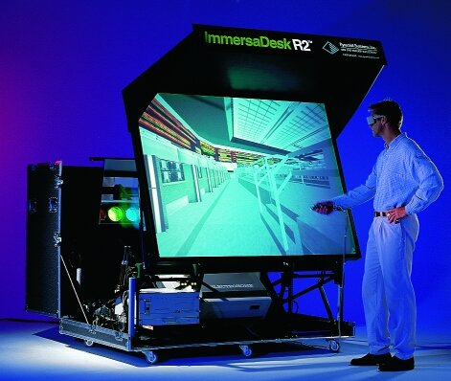
Figura A.6 Immersa Desk

- CAVE
El CAVE (Cueva Automática para Ambientes Virtuales) fue desarrollada por el mismo grupo EVL en la Universidad de Illinois, Chicago, Estados Unidos.
Este dispositivo de proyección es implementado dentro de un cuarto en donde las paredes, el techo y el piso son usados como pantallas para proyectar el mundo virtual (figura A.7).
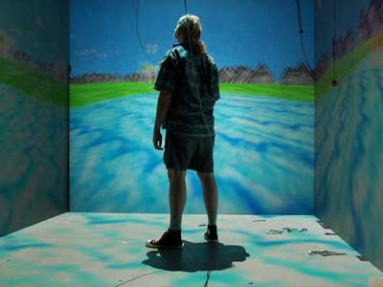
Figura A.7 Un CAVE en realidad virtual permite al usuario moverse naturalmente.

El CAVE y su sistema de proyección posterior, utiliza cuatro pantallas para rodear al usuario y crear la sensación de inmersión.
Las pantallas son ordenadas de tal manera que se forma un cubo, tres paredes con proyección posterior y una proyección hacia el piso que se coloca en el techo.
El espectador lleva puesto unas gafas estereoscópicas y un tracker en su cabeza de 6 grados de libertad (6 DOF). Cuando el espectador interactúa con el tracker dentro del CAVE, la perspectiva para cada proyección es calculada para cada pared.
Los objetos en el CAVE no solo aparecen en las paredes, sino que también se proyectan dentro del cubo, permitiendo al espectador interactuar directamente con él, semejando la interacción con los objetos reales (figura A.8). [27].

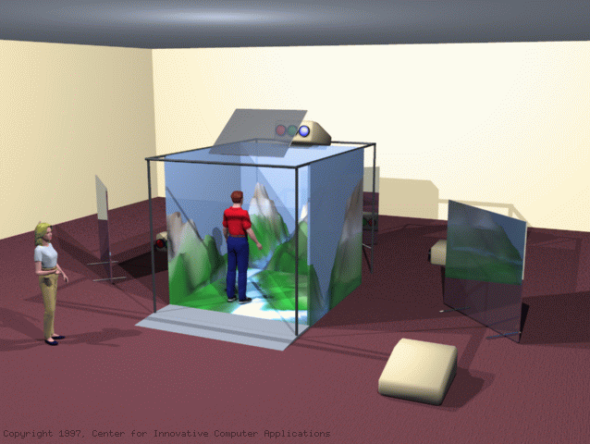
Figura A.8 Cave

ANEXO B.-Tabla de calibración

Valor Tracker |  | Valor Real |  | Error sin calibración
x | y | x | y | x | y
0,73 | -0,93 | 0,73 | -0,93 | 0,00 | 0,00
0,77 | -1,04 | 0,73 | -0,93 | 0,04 | -0,11
0,85 | -1,13 | 0,73 | -0,93 | 0,12 | -0,20
0,94 | -1,23 | 0,73 | -0,93 | 0,21 | -0,30
1,03 | -1,32 | 0,73 | -0,93 | 0,30 | -0,39
1,11 | -1,42 | 0,73 | -0,93 | 0,38 | -0,49
1,18 | -1,52 | 0,73 | -0,93 | 0,45 | -0,59
1,27 | -1,63 | 0,73 | -0,93 | 0,54 | -0,70
1,38 | -1,75 | 0,73 | -0,93 | 0,65 | -0,82
1,55 | -1,88 | 0,73 | -0,93 | 0,82 | -0,95
1,80 | -2,03 | 0,73 | -0,93 | 1,07 | -1,10
2,25 | -2,20 | 0,73 | -0,93 | 1,52 | -1,27
3,22 | -2,42 | 0,73 | -0,93 | 2,49 | -1,49
2,64 | -0,97 | 0,73 | -0,93 | 1,21 | -1,90
2,73 | -1,09 | 2,73 | -1,09 | 0,00 | 0,00
2,78 | -1,19 | 2,73 | -1,09 | 0,09 | -0,10
2,89 | -1,29 | 2,73 | -1,09 | 0,14 | -0,20
2,96 | -1,38 | 2,73 | -1,09 | 0,25 | -0,29
3,05 | -1,48 | 2,73 | -1,09 | 0,32 | -0,39
3,14 | -1,59 | 2,73 | -1,09 | 0,41 | -0,50
3,23 | -1,69 | 2,73 | -1,09 | 0,50 | -0,60
3,32 | -1,81 | 2,73 | -1,09 | 0,59 | -0,72
3,44 | -1,94 | 2,73 | -1,09 | 0,68 | -0,85
3,65 | -2,09 | 2,73 | -1,09 | 0,80 | -1,00
4,00 | -2,26 | 2,73 | -1,09 | 1,01 | -1,17
4,80 | -2,46 | 2,73 | -1,09 | 2,87 | -1,37
4,62 | -1,02 | 4,62 | -1,09 | 0,00 | 0,00
4,72 | -1,14 | 4,62 | -1,14 | 0,10 | -0,09
4,79 | -1,23 | 4,62 | -1,14 | 0,17 | -0,19
4,86 | -1,33 | 4,62 | -1,14 | 0,24 | -0,28
4,95 | -1,42 | 4,62 | -1,14 | 0,33 | -0,38
5,02 | -1,52 | 4,62 | -1,14 | 0,40 | -0,47
5,10 | -1,61 | 4,62 | -1,14 | 0,48 | -0,58
5,17 | -1,72 | 4,62 | -1,14 | 0,55 | -0,69
5,25 | -1,83 | 4,62 | -1,14 | 0,63 | -0,81
5,33 | -1,95 | 4,62 | -1,14 | 0,71 | -0,96
5,43 | -2,10 | 4,62 | -1,14 | 0,81 | -1,12
5,62 | -2,26 | 4,62 | -1,14 | 1,00 | -1,16
6,00 | -2,52 | 4,62 | -1,14 | 1,38 | -1,38
6,59 | -1,06 | 4,62 | -1,14 | 1,97 | -0,08
6,67 | -1,15 | 6,67 | -1,23 | 0,00 | 0,00
6,75 | -1,23 | 6,67 | -1,23 | 0,16 | -0,08
6,85 | -1,31 | 6,67 | -1,23 | 0,26 | -0,16
6,93 | -1,40 | 6,67 | -1,23 | 0,34 | -0,25
7,00 | -1,49 | 6,67 | -1,23 | 0,41 | -0,34
7,05 | -1,59 | 6,67 | -1,23 | 0,46 | -0,44
7,12 | -1,68 | 6,67 | -1,23 | 0,53 | -0,53
7,16 | -1,78 | 6,67 | -1,23 | 0,57 | -0,63
7,19 | -1,90 | 6,67 | -1,23 | 0,60 | -0,75
7,18 | -2,03 | 6,67 | -1,23 | 0,59 | -0,88
7,10 | -2,19 | 6,67 | -1,23 | 0,51 | -1,04
7,10 | -2,19 | 6,67 | -1,23 | 0,51 | -1,04
6,90 | -2,42 | 6,67 | -1,23 | 0,31 | -1,27

REFERENCIAS BIBLIOGRÁFICAS

- Ricardo Hernández Patiño, Avances en la Investigación Científica en el CUCBA, www.cucba.udg.mx, año 2006
- Alejandra Muñoz, Juegos Educativos y materiales manipulativos: un aporte a la disposición para el aprendizaje de las matemáticas, página web biblioteca.uct.cl, año 2005
- Diego Levis, Realidad virtual y Educación, página web http://www.arrakis.es/~dlevis/diecom, año 1997
- Giti Javidi, Virtual Reality and Education,EEUU- Florida año 1999
- José María Gairín Sallán, Efectos de la utilización de juegos educativos en la enseñanza de las Matemáticas, página web www.ddd.uab.cat Zaragoza, año 1990
- Rosa M. Carro, Generación de Juegos Educativos Adaptativos, Interacción 2002. Actas del III Congreso Internacional de Interacción Persona-Ordenador, año 2002.
- Clements- Swaminathan, Technology and school change; New lamps for old?, Artículo por Douglas H. Clements; Childhood Education, Vol. 71, año 1995
- Schacter J, The impact of Education Technology on Student Achievement, página web http://www.mff.org/pub, año 2002
- Roy Kfir, Virtual Laboratories in education, Computer graphics, virtual reality, visualisation and interaction in Africa, año 2003
- Furness- Winn, The impact of three Dimensional Immersive Virtual Environments on modern Pedagogy. Global Change, VR and Learning Workshops, año 1998
- Sector Semántica, Paradigmas de Aprendizaje, página web www.sectormatematica.cl, año 2010
- Youngblut, Educational Uses of Virtual Reality Technology, Institute for Defense Analyses, 1998
- Open Learning Technology Corporation, Learning with Software: Pedagogies and Practice, scout.wisc.edu/Projects Australia, año 2001
- Definición de que es un juego, página web es.wikipedia.org/wiki/Juego, año 2010
- Adams Rollings, Fundamentals of Game Design, año 2009
- First Person Shooter, página web http://en.wikipedia.org/wiki/First-person_shooter, año 2010
- Hao Wu, Virtual Reality: improving the fidelity of architectural visualization, página web etd.lib.ttu.edu/theses, año 2005
- Auld, L., Pantelidis, V., Virtual reality: the Virtual Reality and Education Laboratory at East Carolina University, página web vr.coe.ecu.edu/, año 1999
- William R. Sherman, Alan B. Craig, Understanding Virtual Reality, Elsevier Books Oxford, año 2003
- Ko Cheng, Virtual Reality and Java 3D, IEEE Computer Graphics and Applications, vol. 19 año 1999
- Rodrigo Cadena Martínez, Motor de realidad virtual para escenarios 3D, página web itzamna.bnct.ipn.mx, año 2008
- Cristina Díaz Busch, José Luis Paz Moscoso, Realidad virtual: Visión Artificial, página web http://www.varpa.es, año 2006
- Computer Graphics, Recent Developments and Applications of haptic Devices, Computer Graphics Forum Vol.22 Number 2, año 2003
- Isdale, What is Virtual Reality?, página web vr.isdale.com/WhatIsVR.html, año 2002
- Powers – Darrow, Special Education and Virtual Reality: Challenges and Possibilities, Journal Research on Computing Education ,año 1994
- Czernuszenko - Pape, The ImmersaDesk and Infinity Wall Projection-Bases Virtual Reality Displays, ACM SIGGRAPH Computer Graphics Volume 31, año 1997
- Pape,D., Cruz-Neira,C, Czernuszenko, CAVE User's Guide Electronic Visualization Laboratory, página web www.evl.uic.edu/pape/CAVE, año 2002
- Winn, W., Technological Horizons in Education Journal Virtual Reality: New Frontiers in Education, página web http://jme.sagepub.com, año 1995
- Salzman, M., Dede, C, ScienceSpace: Virtual Realities for learning complex and abstract scientific concepts. IEEE Computer Graphics and Applications, año 1999
- OpenSceneGraph, descripción de las características del OSG, página web http://www.openscenegraph.org/, año 2010
- Qué es el OpenScenceGraph, página web http://en.wikipedia.org/wiki/OpenSceneGraph, año 2010
- Herrera Pedro, Martín de Blas, Sistema multiagente con capacidad de percepción y toma de decisiones en un entorno 3D, año 2008
- Vortex, descripción del motor de física para OSG, página web http://www.vxsim.com/en/software/vortex_osg/index.php, año 2010
- Universidad de Navarra Servicios Informáticos, qué es 3DStudio Max, página web www.unav.es/SI/servicios/manuales.html año 2007
- SDL, Librería SDL, página web http://www.libsdl.org/, año 2010
- OsgEXP, OsgExporter, página web http://www.osgart.org/wiki/Using_osgExp_for_3DS_Max, año 2010
- Visual C++, descargar Microsoft Visual C++ Express Edition, página web http://visual-c.malavida.com/, año 2009
- Polhemus SDK, cómo funciona el SDK de Polhemus, página web http://www.polhemus.com/polhemus_editor/assets/DealwithSpeed.pdf, año 2010
- 5DT Data Glove SDK, Manual de instalación, CD de instalación del 5DT Data Glove, año 2009
- D. Andolsek, Virtual Reality in Education and Training, International Journal of Instructional Media, año 1995
- Especificaciones del Polhemus Liberty, página web, http://www.vrlogic.com/html/polhemus/liberty.html, año 2010
- Especificaciones 5DT Data Glove, página web, http://www.vrealities.com/5dtglove14.html, año 2010
- Especificaciones Dell Workstation, página web, http://www.dell.com/us/en/dfb/desktops/precn_t7400, año 2010
- Especificaciones del proyector DepthQ, página web, http://giz3d.com/949/3d-projectors/benq-stereoscopic-3d-projector-series-benq, , año 2010
- Sistemas Inmersivos y Aplicaciones de Realidad Virtual, Página web, http://www.labsis.usc.es/mar/DEA/ , año 2010
- Volodymyr V. Kindratenko, A survey of electromagnetic position tracker calibration techniques, página web http://www.ncsa.uiuc.edu/~kindr, año 2000

- Rudolph Darken , Mixed – Dimension Interaction in virtual environments, Proceedings of the ACM symposium on Virtual reality software and technology, año 2005
- Peng Song, Hang Yu, Vision – based 3D finger interactions for mixed reality games, International Conference on Virtual-Reality Continuum and Its Applications in Industry, año 2009
- Miguel Ángel García Ruiz, La tecnología de realidad virtual aplicada a la educación: el futuro ya está aquí, www.hrl.uoit.ca/~miguelga/Realidad_virtual_educacion_Iridia.pdf, año 2010
- Proyecto Alice, Alice: An educational software that teaches students computer programming in a 3D environment, página web, www.alice.org, año 2010

